

ДУМА ДАЛЬНЕРЕЧЕНСКОГО

ГОРОДСКОГО ОКРУГА

РЕШЕНИЕ

«02 » апреля 2013 года |  | № 25
«Об отчёте главы администрации Дальнереченского городского округа о результатах его деятельности, деятельности администрации Дальнереченского городского округа, в том числе о решении вопросов поставленных Думой города, за 2012 год».

В соответствии с Федеральным законом от 06.10.2003 г. №131-ФЗ «Об общих принципах организации местного самоуправления в Российской Федерации», Уставом Дальнереченского городского округа, Дума Дальнереченского городского округа

РЕШИЛА:

1. Утвердить отчёт главы администрации Дальнереченского городского округа о результатах его деятельности, деятельности администрации Дальнереченского городского округа, в том числе о решении вопросов поставленных Думой города, за 2012 год. (Приложение).
2. Признать результаты деятельности главы администрации Дальнереченского городского округа, деятельность администрации Дальнереченского городского округа, в том числе о решении вопросов поставленных Думой города, за 2012 год удовлетворительными.
3. Настоящее решение вступает в силу со дня его принятия.
4. Настоящее решение подлежит обнародованию.

Глава Дальнереченского
городского округа
Председатель Думы М.Ю. Филипенко

Приложение
к решению Думы
Дальнереченского городского
округа
от «02»апреля 2013года №25

ОТЧЕТ
о результатах деятельности главы администрации Дальнереченского
городского округа за 2012 год

Социальный паспорт Дальнереченского городского округа

Дата образования: 1859 год
Статус города: 17 июня 1917 год
Орган исполнительной власти: Администрация Дальнереченского городского округа
Представительный орган местного самоуправления: Дума Дальнереченского городского округа
Общая площадь территории: 108,5 кв. км.
Число населённых пунктов: 5 (г. Дальнереченск, с. Лазо, Грушевое, п. Кольцевой, дер. Краснояровка)
Численность населения: 30175 чел.
Трудовые ресурсы: 19,7 тыс. чел.
Экономически активное население: 13,7 тыс. чел.
Численность работающих в организациях и предприятиях: 8557 чел.
Среднемесячная заработная плата одного работающего: 22700,7 руб.
Средний размер пенсий: 8570,6 руб.
Уровень безработицы: 2,6 %

Вопросы местного значения Дальнереченского городского округа

1. Формирование, утверждение, исполнение бюджета городского округа и контроль за исполнением данного бюджета

Бюджет Дальнереченского городского округа на 2012 год формировался и исполнялся с учетом разграничения на вопросы местного значения городского округа и вопросы отдельных государственных полномочий, переданных органам местного самоуправления федеральными законами, законами Приморского края в соответствии с Федеральным законом от 06.10.2003 года № 131-ФЗ «Об общих принципах организации местного самоуправления в Российской Федерации» (ст.63).
Бюджет 2012 года утвержден решением Думы Дальнереченского городского округа 22.12.2011 года № 108 «О бюджете Дальнереченского городского округа на 2012год»
Для формирования бюджета на 2013 год и плановый период 2014-2015 г.г. было принято Постановление администрации Дальнереченского городского округа от 27.06.2012 года № 719 «О Порядке составления проекта решения Думы Дальнереченского городского округа на очередной финансовый год и плановый период»
Разработан и утвержден порядок планирования бюджетных ассигнований Постановлением администрации Дальнереченского городского округа от 17.07.2012 года № 858 «Об утверждении Порядка планирования плановых бюджетных ассигнований бюджета Дальнереченского городского округа на 2013 год и плановый период 2014-2015 годов».
Своевременно в соответствии с законодательством был разработан и представлен проект бюджета Дальнереченского городского округа на 2013 год и плановый период 2014-2015 годов на утверждение в Думу Дальнереченского городского округа.
Бюджет Дальнереченского городского округа на 2013 год и плановый период 2014-2015 годов был рассмотрен в профильных комиссиях Думы Дальнереченского городского округа и принят Решением Думы Дальнереченского городского округа от 10.12.2012 года № 105 «О бюджете Дальнереченского городского округа на 2013 год и плановый период 2014-2015 годов».
В установленные сроки составлена и утверждена сводная бюджетная роспись, сформированы лимиты бюджетных обязательств и доведены до главных распорядителей и прямых получателей бюджетных средств. Согласно кассового плана проводилось финансирование главных распорядителей и получателей средств бюджета Дальнереченского городского округа.
Решением Думы Дальнереченского городского округа от 31 июля 2012 года № 59 утверждено Положение «О бюджетном устройстве, бюджетном процессе в Дальнереченском городском округе».

Таблица 1.1. Основные характеристики
бюджета Дальнереченского городского округа
тыс. руб.
 | 2011 год |  | 2012 год
 | Уточненный план | Фактическое исполнение | Уточненный план | Фактическое исполнение
Налоговые и неналоговые | 251960,8 | 244244,67 | 318182,11 | 328651,22
Безвозмездные поступления | 242131,26 | 185780,25 | 227834,56 | 220088,24
Всего доходов | 494092,06 | 430024,92 | 546016,67 | 548739,46
Общегосударственные вопросы | 47748,89 | 45675,09 | 92987,5 | 92459,5
Национальная безопасность и правоохранительная деятельность | 300 | 279,04 | 300,0 | 283,9
Национальная экономика | 3452,96 | 3036,68 | 15546,2 | 11106,0
Жилищно-коммунальное хозяйство всего | 54460,46 | 45990,85 | 137947,6 | 122485,8
В том числе:
жилищное хозяйство | 15847,3 | 10172,35 | 77617,2 | 66415,9
коммунальное хозяйство | 5954,85 | 4702,98 | 24904,7 | 21764,2
благоустройство | 29284,6 | 27741,42 | 31050,4 | 29931,9
другие вопросы в области жилищно-коммунального хозяйства | 3374,1 | 3374,1 | 4375,3 | 4373,8
Образование | 203252,55 | 193572,6 | 277882 | 275604
Культура и кинематография | 15753,53 | 14924,95 | 18702,6 | 18645,7
Социальная политика | 16638,61 | 3121,62 | 3385,4 | 3385,4
Физическая культура и спорт | 33608,32 | 17844,21 | 18655,6 | 18646,1
Средства массовой информации | 1150,0 | 1012,94 | 1000,0 | 1000,0
Обслуживание государственного и муниципального долга | 151,8 | 151,8 | 1030,0 | 1027,6
Всего расходы | 509501,06 | 439918,36 | 567436,9 | 544644,0

Задолженность по заработной плате работникам бюджетных учреждений за счет средств бюджета Дальнереченского городского округа на 01.01.2013 года отсутствует. Зарплата декабря 2012 года выплачена в декабре.
Просроченная кредиторская задолженность бюджетных учреждений перед предприятиями и организациями города на 01.01.2013 г. отсутствует., уменьшение по сравнению с 01.01.2012 года составило на 7380 тыс.руб., а по сравнению с 01.01.2011 года уменьшилась на 11236,8 тыс.руб..
Своевременно составлены и утверждены отчеты об исполнении бюджета за 2011 год (решение Думы Дальнереченского городского округа от 29.05.2012 № 38), за 1 квартал, полугодие, 9 месяцев 2012 года (решение Думы Дальнереченского городского округа от 29.05.2012 года № 39, от 04.09.2011 года № 67, от 30.11.2011 года № 99).

2. Установление, изменение и отмена местных налогов и сборов городского округа

Согласно Налогового кодекса к местным налогам относятся:
- земельный налог
- налог на имущество физических лиц.
Администрацией Дальнереченского городского округа разработаны проекты решений Думы Дальнереченского городского округа об установлении данных налогов и решением Думы Дальнереченского городского округа приняты:
- 27.10.2009 года № 128 (с изменениями от 23.11.2010 года № 132) «О земельном налоге на территории Дальнереченского городского округа»;
- 27.10.2009 года № 129 (с изменениями от 23.11.2010 года № 131) «О налоге на имущество физических лиц на территории Дальнереченского городского округа». В 2012 году в данные решения изменения не вносились.

Система налогообложения в виде единого налога на вмененный доход для отдельных видов деятельности устанавливается ст. 346.26 Налогового кодекса, вводится в действие нормативным правовым актом городского округа.
Принято решение Думы Дальнереченского городского округа от 27.10.2009 года № 130 «О системе налогообложения в виде единого налога на вмененный доход для отдельных видов деятельности на территории Дальнереченского городского округа». В данное решение в 2012 году изменения не вносились.

3. Полномочия по владению, пользованию распоряжению имуществом, находящемуся в муниципальной собственности

К полномочиям отдела муниципального имущества в вопросах местного значения относятся: владение, пользование и распоряжение имуществом, находящимся в муниципальной собственности.

Состав и структура муниципальной собственности.
Объекты права муниципальной собственности, муниципальные учреждения, иное муниципальное имущество учитываются в реестре муниципальной собственности. В реестре муниципальной собственности по состоянию на 31.12.2012г. числится:

муниципальные учреждения – 24 ед. из них:
- образования – 17 ед. (школы – 8 ед., детские сады – 7 ед., школа искусств, ДЮСШ);
- культуры – 1 ед. (МБУ «ДК Восток»);
- прочие – 6 ед. (МАУ «Информационно-аналитический центр», МБУ «Централизованная библиотечная система», МКУ «Управление образования», МБУ «ХОЗУ», МКУ «Архив Дальнереченского городского округа», МКУ «Централизованная бухгалтерия администрации Дальнереченского городского округа»).
В 2012году создано два муниципальных казенных учреждения – МКУ «Архив Дальнереченского городского округа», МКУ «Централизованная бухгалтерия администрации Дальнереченского городского округа».

Объекты недвижимости – 2491 ед., из них:
- объекты жилфонда – 2228 ед.,
- объекты казны – 210 ед.
- объекты, закрепленные за учр.-ми в оперативном управлении – 53 ед.
Муниципальные земли – 217 участков, общей площадью 129,5 га

Движимое имущество – 735 ед., из них:
- оборудование котельных – 173 ед.
- движимое имущество (автотранспорт) – 19 ед.
- объекты внешнего благоустройства – 543 ед.

В течение 2012года включено в реестр объектов муниципальной собственности имущество: ранее бесхозяйные объекты - водонапорная башня по ул. Уссурийская, 54-б, сооружение (электрические сети) в с. Лазо, водозаборная скважина с. Лазо, помещение (библиотека) ул. Ясная, 11, сооружение (канализационная сеть) по ул. К.Маркса с. Лазо; 3 жилые помещения – квартиры оформлены в муниципальную собственность как выморочное имущество.

Аренда муниципального имущества.
Муниципальное имущество сдается в аренду 12 субъектам, из них субъекты малого и среднего предпринимательства – 5 (ООО «Сфера ДВ», ООО «Дальнереченское ТВ», ООО «Абсолют-сервис», ООО «Вектор», ОАО «Пекарь и К»). Общая площадь сдаваемых в аренду нежилых помещений составляет 6207 кв.м., в т.ч. котельные – 5924 кв.м.
От сдачи в аренду муниципального имущества местный бюджет пополнился на сумму 2114,8 тыс. руб., это больше, чем в 2011году на 14%
Новые договоры аренды в 2012году не заключались, перезаключались договоры в связи с окончанием срока их действия в порядке, установленном ст. 17.1 закона о защите конкуренции № 135-ФЗ.

Таблица 3.1. Аренда муниципального имущества
показатель | 2010год |  | 2011год |  | 2012год
показатель | план | факт | план | факт | план | факт
поступление денежных средств | 1440 тыс.руб. | 1515 тыс.руб. | 1950 тыс.руб. | 1847 тыс.руб. | 1896 тыс.руб. | 2115 тыс.руб.
количество действующих договоров |  | 15 |  | 16 |  | 10
проведено торгов на право заключения договоров аренды | - | 4 |  | 3 | - | -

Приватизация муниципального имущества.
Постановлением администрации Дальнереченского городского округа создана и действует комиссия по приватизации муниципального имущества. В 2012году проведено 27 заседаний комиссии. Продано 15 объектов муниципального имущества, в том числе 2 автомобиля, 9 лотов – б/у стройматериал, 4 объекта недвижимости. От продажи муниципального имущества поступило 18011 тыс.руб.

Таблица 3.2. Приватизация муниципального имущества
показатель | 2010год |  | 2011год |  | 2012г.
показатель | план | факт | план | факт | план | факт
поступление денежных средств | 610 тыс.руб. | 614,7 тыс.руб. | 300,0 тыс.руб. | 90,0 тыс.руб. | 33503 тыс.руб. | 18011 тыс.руб.
количество проданных объектов |  | 5 |  | 2 |  | 15

Приватизация жилищного фонда
Передано в 2012году в собственность граждан в порядке приватизации 103 муниципальных квартиры, общей площадью 4345,9 кв.м., в том числе жилая площадь – 2739,5 кв.м. Всего за 21 год действия закона «О приватизации жилищного фонда в РФ» (21 год) в собственность граждан передано 7038 квартир, общей площадью 328 027 кв.м., что составляет 71,3% от общей площади жилфонда.

Таблица 3.3. Приватизация жилищного фонда
показатель | 2010 год | 2011год | 2012год
количество приватизированных жилых помещений | 264 | 82 | 103
общая площадь приватизированных жилых помещений | 10,9 тыс. кв.м. | 3,5 тыс.кв.м. | 4,3
Всего приватизировано жилых помещений | на 31.12.2010г.-6853 | на 31.12.2011г. - 6935 | На 31.12.2012г.- 7038

В целях повышения эффективности владения, пользования и распоряжения
муниципальной собственностью в 2012году проведены следующие мероприятия:
1. Реестр муниципальной собственности ведется в соответствии с Приказом Минэкономразвития № 424 от 30.08.2011г.
2. Выявление и постановка на учет бесхозяйного имущества. (в 2012г. выявлено и поставлено на учет – 3 объекта, зарегистрировано право муниципальной собственности – 5 объектов).
3. Выявление выморочного имущества и оформление на него права муниципальной собственности. (в 2012г. – 3 квартиры)
4. Выполнение плановых показателей по поступлениям денежных средств в местный бюджет от использования муниципальной собственности.
5. Ставка арендной платы за муниципальное имущество устанавливается на основании рыночной оценки, планируется провести корректировку величины арендной платы с ориентацией на рыночные цены с целью увеличения эффективности использования муниципального имущества и повышения размера поступлений арендных платежей;
6. Созданы благоприятные условия для субъектов малого и среднего предпринимательства по использованию объектов муниципальной собственности - Решением Думы Дальнереченского городского округа от 17.07.2009г. № 96 принят нормативный правовой акт, обеспечивающий формирование перечня муниципального имущества, свободного от прав третьих лиц (за исключением имущественных прав субъектов малого и среднего предпринимательства) используемого в целях предоставления его во владение (или) в пользование на долгосрочной основе субъектам малого и среднего предпринимательства. Решением Думы №114 от 22.09.2009г. утвержден указанный перечень, в настоящее время включающий 2 объекта недвижимого имущества, общей площадью 88,8 кв.м., переданные в аренду субъектам малого и среднего предпринимательства – ООО «Сфера-ДВ» (ул. Ленина, 88 - магазин Народный) и ООО «Дальнереченское телевидение» (ул. Уссурийская, 50).
7. Сформирован и ведется реестр собственников приватизированного жилья в электронном виде для оперативного установления участия/неучастия конкретных граждан в приватизации жилья на территории ДГО и недопущения повторного участия.
8. В целях оптимизации структуры муниципальных учреждений и повышения эффективности использования муниципального имущества постановлением администрации № 67 от 01.02.2012г. утвержден Порядок определения показателей эффективности управления и распоряжения собственностью ДГО и перечень показателей эффективности управления и распоряжения собственностью. Согласно указанного постановления, ежегодно, на основании данных представляемых муниципальными учреждениями, составляется рейтинг эффективности управления и распоряжения муниципальной собственностью, проводится анализ причин и условий достигнутых показателей.
9. Совершенствуется система управления имуществом муниципальных учреждений с целью обеспечения его сохранности, рационального использования по целевому назначению, предупреждения использования имущества в коммерческих целях без согласования с собственником.

4. Организация в границах городского округа электро-, тепло-, газо- и водоснабжения населения, водоотведения, снабжения населения топливом

В рамках Федерального закона от 6 октября 2003 года № 131-ФЗ «Об общих принципах организации местного самоуправления в Российской Федерации» проводится работа по организации электро-, тепло-, газо- и водоснабжения, водоотведения, снабжение населения топливом в границах городского округа.
Снабжение указанными услугами осуществляется через коммерческие предприятия посредством заключения договоров, осуществления контроля за качеством предоставления услуг, координации взаимодействия предприятий, организации работы по заключению договоров взаимной ответственности.
Поставщиком услуги по электроснабжению является ОАО
«Электросервис» и ОАО «Дальэнергосбыт». Данной услугой обеспечено 30148
человек.
Поставщиками услуги по теплоснабжению является Дальнереченский тепловой район филиала «Горноключевской» КГУП «Примтеплоэнерго», ведомственные котельные:
- ОАО «РЭУ» филиал «Приморский»;
- ООО «Возрождение и ООО «Абсолют-Сервис», обслуживающее арендованные муниципальные котельные.
Всего на территории городского округа работает 21 котельная, отапливающая жилищный фонд и объекты социальной сферы, 12 из них находятся в муниципальной собственности, 9 ведомственные котельные.
8 котельных с наличием источников резервного питания. Для своевременного принятия мер при отключении электропитания на котельных, в 2011 году за счет средств городского бюджета приобретено 3 дизельных генератора.
Услугой по централизованному отоплению обеспечено 11580 человек и по горячему водоснабжению 5735 человек.
Поставщиком услуг по газоснабжению является ОАО «Приморский газ» филиал «Уссурийскмежрайгаз» Лесозаводский газовый участок. Данной услугой на территории городского округа обеспечено 4540 человек. Обеспечение услуги по водоснабжению на территории города осуществляет ООО «Водоснабжение», ООО «Жилкомпания», МБУ «Хозяйственное управление администрации Дальнереченского городского округа» в с. Лазо, услуги по водоотведению в городе осуществляет ООО «Водоотведение», на территории с. Лазо – МБУ «Хозяйственное управление администрации Дальнереченского городского округа». Услугой по водоснабжению обеспечено 15417 человек, по водоотведению 15186 человек.
Поставщиком услуги по снабжению населения твердым топливом (уголь) является ООО «Абсолют-Сервис».
Для стабильной работы системы теплоснабжения в 2008, 2009 годах на котельной № 1 заменены три котла ДКВР 10/13, выполнен ремонт здания котельной на общую сумму 32846,5 тыс. руб., в т.ч. 30516,9 тыс. руб. из средств краевого бюджета, 2329,6 тыс. руб. софинансирование из средств местного бюджета.
В 2009 году из средств местного бюджета выполнены работы по ремонту кровли и здания котельной № 2 на общую сумму 2631,5 тыс. руб.
В 2012 году на котельной № 2 заменен котел ДКВР 13/6,5, выполнен ремонт здания котельной на общую сумму 14 654,3 тыс. рублей, из них 9670,5 тыс. руб. за счет средств краевого бюджета.
Кроме того, в межотопительный период за счет средств городского бюджета произведены работы по ремонту котельных № 3, 5, 7, 15, на общую сумму 1127,6 тыс. руб. Произведена экспертиза промышленной безопасности котельной № 5 на сумму 99,4 тыс. руб.
Приобретен и заменен котел и вспомогательное оборудование на котельной № 19 на сумму 1267,4 тыс. руб.
Выполнен перевод 2 многоквартирных домов по ул. Магистральная на альтернативное отопление и вывод котельной № 16 из эксплуатации, сумма затрат с учетом разработки ПСД составила 624,2 тыс. руб.

5. Дорожная деятельность в отношении автомобильных дорог местного значения в границах городского округа, а также осуществление иных полномочий в области использования автомобильных дорог и осуществления дорожной деятельности в соответствии с законодательством Российской Федерации дорог общего пользования, мостов и иных транспортных инженерных сооружений в границах городского округа, за исключением автомобильных дорог общего пользования, мостов и иных транспортных инженерных сооружений федерального и регионального значения.

ООО «ДВ Сервис» выполнены работы по ямочному ремонту асфальтобетонного покрытия с общей площадью 1324м2, и общая сумма 1250,4 тыс. руб.; ООО «Циклон» выполнены работы по устройству асфальтобетонного покрытия по ул. Свободы (сквер Молодежный) на общую сумму 2 333,69 тыс. руб.;
Проведены работы по содержанию автомобильных дорог грейдирование улиц, Механизированная уборка, подсыпка улиц песко-соляной смесью, подсыпка улиц песко – гравийной смесью Дальнереченского городского округа на общую сумму 4661,5 тыс. рублей (г. Дальнереченска, микрорайона ЛДК, микрорайона Дальнереченск-2, Аэропорт, с. Лазо, с. Грушевое).
В 2012 году выполнялись работы по ремонту 5-ти трубных переходов на общую сумму 100,00 тыс. руб.
Для обеспечение безопасности дорожного движения на дорогах городского округа нанесено дорожной разметки 1062,7м2 на общую сумму 327,2 тыс. руб.
ИП Марченко изготовлено и установлено на территории Дальнереченского городского округа 66 дорожных знаков, на общею сумму 288,6 тыс. руб.
Для обеспечения безопасности пассажирских перевозок изготовлено и установлено на автобусных маршрутах городского округа 1 автобусный павильон на общую сумму 50,0 тыс. руб.
Для снижения ДТП на дорогах городского округа действуют 5 светофорных объектов. Содержание и обслуживание светофорных объектов, устройство дорожной разметки осуществляет ГОССМЭП России по Приморскому краю по договору с администрацией Дальнереченского городского округа на сумму 493,5 тыс. руб.

6. Обеспечение малоимущих граждан, проживающих в городском округе и нуждающихся в улучшении жилищных условий, жилыми помещениями в соответствии с жилищным законодательством, организация строительства и содержание муниципального жилого фонда, создание условий для жилищного строительства

В соответствии с вышеуказанным Законом Приморского края по заявлениям граждан за период 2012 года принято на учет в качестве нуждающихся в жилых помещениях по договору социального найма – 4 малоимущих семьи.
Федеральная целевая программа «Жилище на 2002 - 2010 гг.», утвержденная постановлением Правительства Российской Федерации от 17.09.2001 г. № 675 осуществляется в рамках реализации подпрограммы «Выполнение государственных обязательств по обеспечению жильем категорий граждан, установленных Федеральным законодательством Федеральной целевой программы «Жилище» на 2002-2010 годы.
Согласно указанной подпрограммы в Дальнереченском городском округе в 2012 году 1 гражданину (участнику ликвидации аварии на Чернобыльской АЭС) выдан государственный жилищный сертификат для приобретения жилья на сумму 1 275 120 руб.
Кроме того, в 2012 году в связи с вступлением в силу Федерального закона от 21.12.2009 г. № 327-ФЗ «О внесении изменений в Федеральный закон «О ветеранах» администрацией Дальнереченского городского проводилась работа по выявлению, обследованию жилищных условий ветеранов ВОВ, участников и членов семей погибших (умерших) инвалидов и участников ВОВ 1941-1945 г.г. нуждающихся в улучшении жилищных условий и через средства массовой информации разъяснялись статьи, вступившего в силу закона. За истекший период 2012 г. в администрацию Дальнереченского городского округа поступило 16 заявлений ветеранов ВОВ 1941-1945 г. о постановке на очередь нуждающихся в жилых помещениях и предоставлении жилья.
По результатам 2012 года были признаны нуждающимися и поставлены на очередь – 2 участника и 8 членов семей участников, из них в 2013 году 3 получили свидетельства о приобретении жилого помещения в собственность (1 участник ВОВ и 2 вдовы участников ВОВ), доли 14 получили свидетельства о приобретении жилого помещения в собственность (ветераны ВОВ и членов семей участников ВОВ), Дополнительно информируем, что в соответствии с Краевым законном Приморского края от 26.06.2006 г. № 389- КЗ «Об обеспечении жилыми помещениями ветеранов, инвалидов и семей, имеющих детей-инвалидов, на территории Приморского края» социальная выплата на приобретение жилого помещения в собственность никому не предоставлялась.
В 2012 году в Дальнереченском городском округе работает Муниципальная целевая программа «Переселение граждан из аварийного жилищного фонда на 2012 г.» утвержденная постановлением администрации Дальнереченского городского округа от 06.03.2012 г. № 197. На территории городского округа строится трехэтажный жилой дом, в данном доме администрацией будет приобретено 31 квартира, на общую сумму 44,6 млн. руб., в т.ч. 14,0 млн. рублей из средств городского бюджета, будет переселен 71 человек.
Застройщиком многоквартирного дома под переселение граждан из аварийного жилищного фонда ООО «Приморье Девелопмент» в настоящее время выполнено строительных работ на 87,0 %.
Дальнереченский ГО в 2012 году принял участие в региональных проектах капитального ремонта многоквартирных домов:
- в адресной программе по Фонду содействия реформированию, включено в программу 5 МКД, на всех домах выполнена реконструкция и ремонт крыши, общая сумма ремонта 18,0 млн. руб.;
- в региональный проект «Дом, в котором мы живем», включено 2 МКД на общую сумму 1,7 млн. руб.
В рамках решения вопроса «содержание муниципального жилищного фонда» администрацией городского округа устанавливается размер платы за пользование жилым помещением (платы за наем), платы за содержание и ремонт жилого помещения для нанимателей жилых помещений по договорам социального найма и договорам найма жилых помещений муниципального жилищного фонда и размер платы за содержание и ремонт жилого помещения для собственников жилых помещений, которые не приняли решение о выборе способа управления многоквартирным домом.
По состоянию на 1 января 2013 года на территории городского округа осуществляют деятельность в жилищной сфере 4 предприятия, оказывающих услуги по управлению, содержанию и ремонту жилищного фонда, все 4 предприятия являются коммерческими без участия в уставном капитале субъектов Российской Федерации и муниципальных образований: (ООО «Жилищная компания», ООО «Сфера», ООО «Абсолют-Сервис», ООО «Округ»). Доля частных предприятий в общем количестве составляет 100 %, что соответствует действующему законодательству и является одним из условий получения финансовой поддержки из фонда содействия реформирования жилищно-коммунального хозяйства (согласно Федеральному закону № 185-ФЗ от 21.07.2007г., где доля частных предприятий должна быть не менее 80 %).
Многоквартирных жилых домов на территории округа по состоянию на 01.01.2013 года – 125, создано 16 ТСЖ, в них вошло 30 многоквартирных дома.
Из средств местного бюджета на капитальный ремонт жилищного фонда выделено: в 2007 году – 3,9 млн. руб., в 2008 году – 6,8 млн. руб., в 2009 году – 4,2 млн. руб., в 2010 году – 4,9 млн. руб., в т.ч. софинансирование по ФЗ-185 – 1,5 млн. руб., в 2011 году - 3,8 млн. руб., в т.ч. 1,9 млн. руб. софинансирование по ФЗ-185 и в 2012 году 3,7 млн. руб., в т.ч. 3,0 млн. рублей софинансирование по ФЗ-185.
Кроме того на сумму 2,0 млн. руб. за счет средств городского бюджета выполнен ремонт неблагоустроенного жилищного фонда.

7.Создание условий для предоставления транспортных услуг населению и организация транспортного обслуживания населения в границах городского округа

Транспортная сеть по обслуживанию населения автобусными перевозками в Дальнереченском городском округе состоит из 12 маршрутов, из них 8 городских и 4 пригородных маршрутов общей протяженностью 286.8 км. которые обслуживаются 17 автобусами.
За 2012 год было перевезено 1147,1 тысяч пассажиров. Это на 3 % больше чем было перевезено за аналогичный период 2011 года ( в 2011 г перевезено 1112 тыс.человек. При этом льготных категорий пассажиров ежемесячно перевозится до 30 человек. Для этого администрацией Дальнереченского городского округа было инициировано обращение к руководству ООО «Исток-М-Автотранс» об изготовлении проездных билетов и продаже на автостанции.
В настоящее время обслуживание основных автобусных маршрутов на территории городского круга осуществляет ООО « Исток-М-Автотранс».
Автобусами перевозчика на муниципальных маршрутах за 2012 год было выполнено 25647 автобусных рейсов (18209 на городе и 7438 на пригороде), процент выхода на линию составил 92%, что существенно выше против прежнего (81%). Существующие жалобы пассажиров ( .) в основном направлены на работу с расписанием и носят частный характер. Положительной организации работы пассажирского транспорта в Дальнереченском городском округе предшествовала целенаправленная работа администрации города, инспектирующих организаций (ГИБДД, транспортной инспекций.) Перевозчиками принимаются все меры по выполнению трудового и транспортного законодательства. Поэтому при приеме водителей на работу с ними заключаются трудовые договора, работники обеспечиваются полным социальным пакетом. Перед выездом на линию, как водители, так и автобусы проходят все контрольные осмотры, предусмотренные правилами безопасной работы на общественном автомобильном транспорте. Ежемесячно работниками ГИБДД и представителем от администрации Дальнереченского городского округа проводится проверка технического состояния автобусов. Результатом таких организационных мероприятий стало заключение соглашения о разработке инвестиционной программы между администрацией города и компанией Исток. Данная программа разработана в интересах жителей городского округа и направлена на улучшение качества обслуживания пассажиров, повышения безопасности перевозок, снижения затрат на восстановление и ремонт транспорта и улучшения экологической составляющей работы подвижного состава. Согласно инвестиционной программы компанией уже приобретено одно транспортное средство, планируется в течении 5 лет сменить 50 % автобусного парка.
За истекший период 2012 года администрацией Дальнереченского городского округа проводится работа по организации и усовершенствованию пассажирских перевозок автомобилями-такси. На территории Дальнереченского городского округа зарегистрировано 10 предприятий осуществляющих перевозку пассажиров на коммерческой основе:
- ИП Кочарян (М.М. (Регион, Иман, Мандарин, Ваше такси);
- ИП Карпов В.Н. (Даль такси, Фортуна);
- ИП Вербульская В.Г. (Вера);
- ИП Чолпан (Форсаж);
- ИП Аналяк И.И. (Гарант);
- ИП Добрынин В.А. (Городское такси);
- ИП Маланин В.В. (Визит);
- ИП Рощупки В.Л. (Сокол);
- ИП Черивмузерова Ю.В. (Лидер);
- ИП Калемин (Восток)
Администрацией и перевозчиками такси заключены договора на работу в городском округе. На данный момент в городе обслуживает население более 70 автомобилей-такси. Совершенная диспетчерская служба, практически на каждом предприятии позволяет обслуживать пассажиров качественно и в короткое время. Этот вид перевозок стал популярным у населения и создаёт конкуренцию автобусным перевозкам.

7.1 Участие в профилактике терроризма и экстремизма, а также в минимизации и (или) ликвидации последствий проявлений терроризма и экстремизма в границах городского округа

Во исполнение п.7 ст.16 Федерального закона № 131-ФЗ от 06.10.2003г в местном самоуправлении создана антитеррористическая межведомственная комиссия, руководителем которой в настоящее время является глава Дальнереченского городского округа М.Ю.Филипенко.
Данная комиссия в пределах своей компетенции организовала участие должностных лиц Дальнереченского городского округа в профилактике терроризма и экстремизма.
17 сентября 2012 года постановлением главы администрации Дальнереченского городского округа была утверждена комплексная муниципальная целевая программа «Противодействие экстремизму, терроризму, правонарушениям и профилактика безнадзорности несовершеннолетних на территории Дальнереченского городского округа на 2013-2015гг.»
В детских и общеобразовательных учреждениях среди учащихся преподавательским составом планово проводятся профилактические мероприятия воспитательного характера по недопущению экстремистских проявлений. Оборудованы уголки безопасности с наглядной агитацией и инструкциями действий персонала в ЧС.
Ежегодно в местном бюджете выделяются денежные средства на охрану объектов социальной значимости. Так в 2012 году на охрану дошкольных и образовательных учреждений выделено средств из городского бюджета
три миллиона сто двенадцать тысяч двести семьдесят три рубля.
Совместно с органами внутренних дел в 2012 году принимались согласованные меры по обеспечению безопасности в местах проведения массовых мероприятий.
Организована экстренная связь с правоохранительными органами по вопросам экстремистских проявлений.

8. Участие в предупреждении и ликвидации последствий чрезвычайных ситуаций на территории Дальнереченского городского округа

Для предупреждения ЧС заключен договор с ГУ «Приморское управление по гидрометеорологии и мониторингу окружающей среды» по предоставлению специализированной гидрометеорологической информации для мониторинга паводковой ситуации на территории городского округа, установлены два автоматических гидрологических комплекса (АГК) позволяющих получать информацию об уровнях воды в реке Большая Уссурка в режиме « онлайн» через Интернет, на постах, расположенных: вблизи ООО «Спасатель» и у железнодорожного моста через реку Большая Уссурка. Произведены работы по ремонту и восстановлению гидротехнических сооружений Дальнереченского городского округа ООО»Жилищная компания» и ООО»Сфера» за счет средств резервного фонда администрации ДГО.

10. Обеспечение первичных мер пожарной безопасности в границах Дальнереченского городского округа

Данный вопрос рассматривался на заседаниях КЧС городского округа в марте и октябре 2012года, на которых были приняты решения «О своевременной подготовки населения и объектов экономики городского округа к весеннее-летнему пожароопасному периоду 2012 года».
Еженедельно проводились совещания с руководителями предприятий и организаций городского округа по уточнению заданий на проведение противопожарных мероприятий, согласно распределения пожароопасных участков территории городского округа.
Еженедельно по средам, в период заседания штаба по подготовке городского округа к осеннее-зимнему периоду 2012-2013 года, согласно графика, заслушивались руководители предприятий и организаций о ходе выполнения заданий на проведение противопожарных мероприятий.
Систематически, отделом по ГО,ЧС и мобилизационной работе совместно с административной комиссией городского округа, КГУ 4 ОПС по охране Дальнереченского городского округа, отделом ГПН, осуществлялись проверки фактического исполнения решений КЧС.
Неоднократно администрация городского округа на страницах газеты «Дальнеречье» обращались к жителям и гостям города с напоминанием о необходимости соблюдения мер противопожарной безопасности, прежде всего вблизи своих домовладений, о запрещении сжигания мусора и несанкционированного поджога травы (палов).
Проводились инструктажи участковым уполномоченным ОВД о необходимости проведения разъяснительной работы с местным населением, особенно с владельцами частных домов, по вопросу выполнения ими противопожарной безопасности: скашивания сухой травы и опашки придомовых территорий и огородов.
В соответствии с постановлением администрации городского округа « О создании комиссии по проверке противопожарного водоснабжения на объектах городского округа, были осуществлены осмотр и проверка: пожарных гидрантов , съездов к реке Большая Уссурка в микрорайоне «Первомайский» и водонапорных башен в с.Лазо. По результатам проведенной работы составлен соответствующий акт с предложениями по устранению выявленных недостатков.
Пожарная обстановка, сложившаяся на территории Дальнереченского городского округа, находилась на постоянном контроле у руководства администрации.
Ежедневно через дежурно-диспетчерскую службу администрации, осуществляется мониторинг ситуации по границам и внутри территории городского округа.
Результатами проведенной работы явились отсутствие лесных пожаров и возгораний на территории городского округа.
Пожарная сигнализация установлена во всех школах и детских садах города
на 2012 год запланировано и использовано согласно программы «Пожарная безопасность» 1 366000,00 (один миллион триста шестьдесят шесть тысяч) рублей.

11. Организация мероприятий по охране окружающей среды в границах городского округа

В рамках Федерального закона от 6 октября 2003 года № 131-ФЗ «Об общих принципах организации местного самоуправления в Российской Федерации» проводится работа по организации мероприятий по охране окружающей среды в границах городского округа. В 2012 г. проводились работы связанные с проектированием следующих объектов:
1) Благоустроено и установлено 17 ограждений контейнерных площадок (для сбора ТБО).
2) Произведен ремонт 9 металлических решеток в ливневые колодцы по Алее Победы.
3) Установлено одно леерное ограждение на мосту через р. Белая. по ул. Рябуха.
4) Посажено 500 деревьев и декоративных кустарников, разбито 45 клумб цветочных площадью 2897м2, высажено 36210 цветов, окошено 314 тыс. м2 газонов.
5) Проведена обработка гербицидами гор. Площадь, клумба на 34,4 тыс. руб.
6) В период 2012 года проведена рекультивация 2572 м2 земель от несанкционированных свалок.
7) В течение 2012 г. специалисты администрации проводили постоянную работу с руководителями предприятий и индивидуальными предпринимателями по вопросам своевременной уплаты платежей за негативное воздействие на окружающую среду. В 2012 году, в результате проведённой работы, ежеквартально предоставили отчеты 82 организаций и предприятий. В консолидированный бюджет всех уровней в 2012 году поступило денежных средств за негативное воздействие на окружающую среду в размер 4517,92 тыс. рублей, в местный бюджет 1870,17 тыс. руб.
8) За период 2012 г. приглашено 125 руководителя предприятий и организаций, а также частных предпринимателей на заседание межведомственной комиссии «По налоговой и социальной политике при главе администрации Дальнереченского городского округа».
9) Выдано 45 извещения частным предпринимателям по вопросам связанными с своевременностью оплаты за негативное воздействие на окружающую среду, выявлено 7 новых торговых точек не представляющих отчеты за негативное воздействие на окружающую среду. Ежеквартально проверялись сроки действия экологических проектов (лимит размещения отходов производства и потребления, разрешение на сброс загрязняющих веществ, выброс загрязняющих веществ от стационарных источников загрязнения) у предприятий и организаций Дальнереченского городского округа.
10) Выдано 25 предписаний на предмет благоустройства руководителям организаций и предприятий.
11) Проведена работа по 43 заявлениям жителей города на предмет обследования и санитарной рубки деревьев, с последующим составлением актов. Сформирован список особо опасных деревьев.
12) С 1 апреля 2012 года проводились совместные рейды по проверке санитарного состояния территории городского округа совместно с отделом благоустройства и дорожного хозяйства, ОВД, ОГПН ГУ МЧС России.

13. Организация предоставления общедоступного и бесплатного начального общего, основного общего, среднего (полного) общего образования по основным общеобразовательным программам, за исключением полномочий по финансовому обеспечению образовательного процесса, отнесённых к полномочиям органов государственной власти субъектов Российской Федерации; организация предоставления дополнительного образования детям (за исключением предоставления дополнительного образования детям в учреждениях регионального значения) и общедоступного бесплатного дошкольного образования на территории Дальнереченского городского округа, а также организация отдыха детей в каникулярное время

Сформирована система образования округа – сеть муниципальных учреждений разных типов, решающих вопросы предоставления дошкольного, общего и дополнительного образования.
В образовательной системе Дальнереченского городского округа функционирует 16 образовательных учреждений. Из них 8 общеобразовательных учреждений, учреждение дополнительного образования детей, 7 дошкольных учреждений. В общеобразовательных учреждениях округа в 2012 г. обучалось 3541 учащихся. На 01.01.2013 г.- 3538, дошкольным образованием охвачено 1138 детей.
Увеличен процент охвата детей, посещающих детские дошкольные учреждения с 49,7% в 2011 г. до 53,4% в 2012 г.
Увеличился охват школьников горячим питанием с 52,8% до 53,2%.

Таблица 13.1. Основные показатели системы образования
Направление | 2011 г. | 2012 г.
Всего общеобразовательных учреждений | 8 | 8
Контингент детей в учреждениях | 3644 | 3541
Количество детей, обучающихся на «4» и «5» (в скобках процент) | 1450  (39,8%) | 1335  (37,7%)
Количество медалистов | 23 | 24
Количество оставшихся на 2-й год | 20 | 15
Стоимость обучения 1 ребенка в год, руб. | 3755,33 | 39483,1
Процент охвата горячим питанием 1-4 классы | 53,2% | 58%%
Количество групп продленного дня | 2 | 2
Детей в группах продленного дня | 40 | 45
Процент охвата детей ГПД | 1,1% | 1,3%
Средняя заработная плата педагогов общеобразовательных учреждений, руб. | 13 583 | 26 242
Количество школ, имеющих АПС | 8 | 8
Количество школ, оборудованных «тревожными кнопками» | 5 | 5

Таблица 13.2. Организация предоставления
дополнительного образования детям
Направление | 2011 г. | 2012 г.
Всего учреждений | 1 | 1
Детей школьного возраста | 3644 | 3611
Детей, охваченных дополнительным образованием  ( процент охвата) | 2343  64,3% | 2437  67,5%
Количество детских и молодежных общественных организаций | 26 | 26
Количество детей в детских и молодежных общественных организациях | 2894 | 2905
Средняя заработная плата педагогов учреждений дополнительного образования, руб. | 8149,17 | 14452,15
Средняя стоимость содержания одного ребенка в учреждениях дополнительного образования, руб. в год | 11195,38 | 17957,3
Количество учреждений, имеющих АПС | 1 | 1
Количество учреждений, оборудованных «тревожными кнопками» | - | -

Таблица 13.3. Организация предоставления
общедоступного бесплатного дошкольного образования
Направление | 2011 г. | 2012 г.
Количество учреждений (отдельных) | 7 | 7
Количество групп кратковременного пребывания | - | -
Всего детей в округе возраст 1,5-6 лет | 2093 | 2068
Всего детей, посещающих учреждения | 1040 | 1104
Процент охвата детей | 49,7 | 53,4
Стоимость содержания ребенка в год в учреждении | 53 304,23 | 56 189,83
Размер родительской платы | 900 | 1297
Средняя стоимость питания в день | 55,94 | 59,71
Сколько человек в очереди на детский сад (от 3 до 6 лет) | 172 | 13
Средняя заработная плата воспитателей | 8 548 | 15 162
Количество учреждений, имеющих АПС (Автоматическая пожарная сигнализация) | 7 | 7
Количество учреждений, оборудованных «тревожными кнопками» | 5 | 5

Средняя заработная плата за декабрь 2012 года составила 27 372 руб.
Таблица 13.4. Организация отдыха детей в каникулярное время
Направление | 2011 г. | 2012 г.
Количество детей, охваченных в летний период разными формами отдыха, оздоровления и занятости (процент охвата) | 2990 (92,5% - от количества 3230 человек – по данным Приморстата) | 1890  (55%,  всего детей 3434 чел.)
Выделено из муниципального бюджета на летнюю оздоровительную кампанию, тыс. руб. | 1575 | 2154,7

Таблица 13.5. Участие в организации и финансировании временной занятости несовершеннолетних граждан в возрасте от 14 до 18 лет
Направление | 2011 г. | 2012 г.
Количество детей, охваченных в летний период разными формами занятости (процент охвата) | 241  (18,3%) | 250  (18,7%)
Выделено из муниципального бюджета на мероприятия по временной занятости несовершеннолетних граждан в возрасте от 14 до 18 лет, тыс. руб. | 363,178 | 375,220

Таблица 13.6. Кадры
Направление | 2011 г. | 2012 г
Всего работающих | 661 | 640
Всего педагогических работников | 301 | 307
Педагогических работников с высшим  образованием ( %) | 174  (57,8%) | 178  (58,0%)
Имеющих высшую категорию ( %) | 109 (36,2%) | 108  (35,2%)
Имеющих первую категорию ( %) | 151  (50,2%) | 147  (47,9%)
Заслуженных учителей | 4 | 3
Средняя зарплата по отрасли | 11 809,32 | 18775
Потребность в педагогических кадрах | 10 | 7
Средняя зарплата обслуживающего персонала | 4650 | 8 258
Нуждается в улучшении жилищных условий | 23 | 23
Улучшили жилищные условия | - | -
Прибыло молодых специалистов | 3 | 1
Средний возраст педагогов | 44,2 | 44,8
Количество работающих пенсионеров (%) | 86  (13,0%) | 88  (13,7%)

В бюджете Дальнереченского городского округа на 2012 год были предусмотрены плановые назначения МКУ «Управление образования» на реализацию МЦП.

Таблица 13.6 Реализация МЦП
Наименование программных мероприятий | Источники финансирования | План  (тыс.руб) | Выполнено  (тыс.руб)
«Одарённые дети» на 2011-2014 годы | Местный | 555,0 | 555,0
«Пожарная безопасность в образовательных учреждениях» на 2011-2014 годы | Местный | 1366,0 | 1356,704
«Капитальный и текущий ремонт общеобразовательных  учреждений Дальнереченского городского округа» на 2011-2014 годы | Местный | 457,0 | 457,0
«Энергосбережение и повышение энергетической эффективности учреждений образования Дальнереченского городского округа» на 2011-2014 годы | Местный | 2365,0 | 2179,241
«Безопасность муниципальных образовательных учреждений Дальнереченского городского округа» на 2011-2014 годы | Местный | 3000,0 | 2999,529
«Благоустройство школьных дворов Дальнереченского городского округа» на 2011-2014 годы | Местный | 1297,0 | 1297,0
«Развитие дошкольного образования вДальнереченском городском округе» на 2011-2014 годы | Местный | 7369,0 | 7002,393
«Организация отдыха, оздоровления и занятости детей Дальнереченского городского округа» на 2011-2014 годы | Местный  Краевой | 2 530,0  702,0 | 2 450,685  698,385

В структуре консолидированного бюджета округа на 2012 год на сферу образования приходилось 52,2%. В сумме это составляет 249 844 960 рублей из них 140 816 860 рублей из местного бюджета, что на 8,2% больше по сравнению с 2011 годом (193 572 600 рублей (44,01%).
Отсутствует задолженность перед педагогами по компенсации за книгоиздательскую продукцию и периодические издания. Своевременно производились расчеты и за выполнение функций классными руководителями.

14. Создание условий для оказания медицинской помощи населению на территории городского округа, население которых обеспечивается медицинской помощью в медицинских учреждениях

Амбулаторно-поликлиническая помощь оказывается краевым государственным бюджетным учреждением здравоохранения «Дальнереченская центральная городская больница». С общим числом 942 посещений в смену. Скорая медицинская помощь рассчитана на 14000 выездов в год. Стационарное звено представлено 7 стационарными отделениями на 245 коек круглосуточного пребывания пациентов и стационарно-замещающей помощью на 81 койку ДСП с объемом 20 945 пациенто-дней/год.
Укомплектованность кадров составляет 70%.
Из 887 должностей 70% составляют медицинские работники, в т.ч. 20% - врачи, 42% - средний медицинский персонал, 20% - младший медицинский персонал.
Обеспеченность врачами на 10 тыс. населения – 52,0 ед. Обеспеченность средними медицинскими работниками на 10 тыс. населения составляет – 104 ед.
Основной возрастной состав медицинских работников, работающих в КГБУЗ «Дальнереченская ЦГБ» более 45 - 50 лет. Выход на пенсию медицинских работников, восполняется недостаточным приходом молодых специалистов. Так в 2010 году на работу в учреждение прибыло 2 молодых специалиста (врач – терапевт и врач акушер-гинеколог), в 2011 году – 1 (врач скорой медицинской помощи), в 2012 – 1 (врач - педиатр). Главными причинами низкого притока молодых специалистов остаются: жилищная проблема для специалистов, отсутствие механизма распределения специалистов по окончании ВУЗов, снижение престижа медицинских профессий.
По программе модернизации здравоохранения в 2011 году приобретено оборудования на сумму 48 257 тыс. руб., в т.ч. компьютерный томограф. В 2012 году поступило 37 единиц оборудования на сумму 51 108 тыс. руб. В настоящее время в рамках программы модернизации проводится капитальный ремонт кровли поликлиники и инфекционного отделения стационара.
В мероприятиях по повышению доступности амбулаторно-поликлинической помощи в рамках реализации программы модернизации здравоохранения участвуют 33 врача – специалиста и 69 средних медицинских работников. Сумма на выплаты стимулирующего характера составила 8228 тыс. рублей.
Учреждение здравоохранения участвует в реализации направлений национального проекта «Здоровье» на территории Дальнереченского городского округа:
- осуществление диспансеризации детей – сирот и детей, находящихся в трудной жизненной ситуации в 2012 году подлежало осмотру 88 чел. осмотрено 100%.;
- диспансеризация детей – подростков 1998 года рождения подлежало 384 чел, осмотрено 100%;
- диспансеризация работающих граждан в 2012 году выполнена на 119,3%.
. Средняя заработная плата в текущем 2012 году составляет:
- врачи – 35 226 руб.;
- средний медицинский персонал – 16 558 руб.;
- младший медицинский персонал – 7 954 руб.

15. Создание условий для обеспечения жителей Дальнереченского городского округа услугами связи, общественного питания, торговли и бытового обслуживания

Потребительский рынок Дальнереченского городского округа функционирует как крупная часть единого комплекса городского хозяйства. Растущий потребительский спрос стимулирует развитие торговли, общественного питания, бытового обслуживания. Современное состояние потребительского рынка характеризуется как стабильное, с устойчивыми темпами развития, соответствующим уровнем насыщенности товарами и услугами, достаточно развитой сетью предприятий торговли, общественного питания и бытового обслуживания населения.
В последние годы потребительский рынок Дальнереченского городского округа сохраняет положительную динамику развития и прочно находится в первой десятке рейтинга экономической активности муниципальных образований Приморского края, а по уровню розничного товарооборота вышел на 3 место.

Таблица 15.1. Количество предприятий
потребительского рынка на начало года, ед.
Вид деятельности | 2010 г. | 2011 г. | 2012 г. | 2013 г
Розничная и мелкорозничная торговля (без учёта рынков) | 250 | 267 | 281 | 302
Оптовая торговля | 45 | 52 | 50 | 51
Общественное питание | 37 | 36 | 37 | 42
Бытовое обслуживание населения | 96 | 100 | 106 | 120

Таблица 15.2. Рост оборота розничной торговли
в сопоставимых ценах(млн. руб.)
 | 2009 г. | 2010 г. | 2011 г. | 2012
Розничный товарооборот, млн. руб. | 2572,4 | 2873,9 | 3185,4 | 3 567,8
-прирост к прошлому году в сопоставимых ценах, % | 100,9 | 105,9 | 104 | 107

Торговая сеть Дальнереченского городского округа по состоянию на 1 января 2013 года насчитывала 524 торговых объекта с численностью работающих 1838 человек, торговой площадью 27186 кв.м.:
1.Оптовых баз (в том числе товарных складов и холодильников) - 51 единица;
2.Предприятий розничной торговой сети - 270 единиц;
3.Объектов мелкорозничной торговой сети – 203 единиц; (с учётом присоединения объектов городского рынка)
Потребительский рынок продолжает сохранять свою привлекательность для бизнеса, что подтверждается притоком инвестиций в отрасль и вводом новых предприятий сферы услуг.
В 2012 году открылось 18 объектов сферы торговли, в т.ч.
- 14 магазинов ( в т.ч. 3 - по продаже продовольственных групп товаров, 11 – по продаже непродовольственных товаров
- 2 павильона и 2 киоска
Размер частного инвестирования в строительство и реконструкцию объектов сферы торговли составил порядка 50 млн. руб.
Планируется строительство крупных торговых предприятий:
Оптово –розничное предприятие ООО «Райпо» на 15 рабочих мест
Торговый комплекс ООО «Грандос» на 46 рабочих мест
Одним из основных показателей эффективности развития сферы потребительского рынка и услуг является обеспеченность населения предприятиями отрасли. Исходя из норматива минимальной обеспеченности населения площадью торговых объектов в Приморском крае, утвержденным постановлением Администрации Приморского края от 30.12.2010 года № 430-па, а именно 416 кв. метра торговой площади на 1000 человек, обеспеченность торговыми площадями в предприятиях розничной торговли Дальнереченского городского округа составляет 145% от норматива Что создает благоприятные условия жителям городского округа шаговой доступности объектов потребительского рынка.
В структуре промышленных магазинов преобладают специализированные. В структуре продовольственных – магазины со смешанным ассортиментом товаров. В городе действуют также сетевые специализированные непродовольственные магазины, такие как «В-Лазер», «Домотехника», «Спектр техника».
Расширяется сеть магазинов, предоставляющих дополнительные услуги покупателям: доставка на дом сложнобытовой крупногабаритной техники, мебели, изготовление по индивидуальным заказам, доставка и установка сантехники и кондиционеров, расчёт необходимого количества отделочных и строительных материалов, доставка и сборка мебели, расширяется продажа по каталогам.
Предприятиями розничной торговли принимаются меры по стабилизации цен и бесперебойному снабжению населения товарами первой необходимости. Сохраняется льготное обслуживание в рамках городской акции «Мы вместе – город и я!». В 16 магазинах, 8 складах-магазинах, 3 киосках, 2 павильонах социальной направленности обслуживается всё население без ограничения, в 2 магазинах обслуживаются ветераны ВОВ по спискам, представленным Советом ветеранов войны и труда Дальнереченского городского округа. Все участники ВОВ, вдовы погибших и несовершеннолетние узники фашистских концлагерей прикреплены к городским магазинам для обслуживания по льготным картам с 10% скидкой на весь реализуемый в магазинах товар по месту их проживания.
Руководители торговых предприятий участвуют в проведении городских акций «Помоги собраться в школу», «Поделись своим теплом», День Победы и т.д. оказывают помощь гражданам, попавшим в трудную жизненную ситуацию.

Сфера общественного питания

По состоянию на 1.01.2013 г. на территории Дальнереченского городского округа функционируют 42 объекта общественного питания.
Из них:
- 27 предприятий общественного питания общедоступной сети на 1060 посадочных мест. Площадь залов – 2329 кв.м. Количество рабочих мест – 127, работающих – 171 человек;
- 15 предприятий общественного питания закрытой сети на 886 посадочных мест. Площадь залов – 1729 кв.м. Количество рабочих мест – 41, работающих – 50 человек.
В 2012 году открылись пять новых предприятий общественного питания, 1 магазин «Кулинария»:
Обеспеченность населения посадочными местами в предприятиях общественного питания составила 161 % от норматива.
Оборот общественного питания по полному кругу составил 88,7 млн. руб., рост в сопоставимых ценах 103,5 %.

Таблица 15.3. Анализ объема оборота
общественного питания (млн. руб.)
Показатели | 2009 год | 2010 год | 2011 год | 2012 год
Оборот общественного питания, млн. руб. | 68, 1 | 73,5 | 81,5 | 88,7
-прирост к прошлому году в сопоставимых ценах, % | 103 | 101,7 | 103,2 | 103,5

В предприятиях общественного питания нашли применение современные формы обслуживания: доставка готовой продукции автокурьером, оформление заказов по телефону, изготовление кондитерских и кулинарных изделий по индивидуальным заказам.
.
Бытовое обслуживание населения
Экономические преобразования последних лет внесли существенные изменения в сферу бытового обслуживания населения Дальнереченского городского округа.
В 2012 г. открылось 14 объектов бытового обслуживания.
Растёт объём платных услуг как в действующих, так и в сопоставимых ценах.

Таблица 15.4. Объем платных услуг по
Дальнереченскому городскому округу, млн. руб.
Показатели | 2009 г. | 2010 г. | 2011 г. | 2012 г.
Объем платных услуг | 776,1 | 943,4 | 1029,3 | 1157,6
-прирост к прошлому году в сопоставимых ценах, % | 115,5 | 119,5 | 101 | 101,4

Наибольший удельный вес приходится на ремонт автотранспортных средств, услуги парикмахерских, оказание услуг по ремонту жилья.
Населению оказывается широкий спектр услуг, в том числе по ремонту квартир на современном европейском уровне, ремонту сложно-бытовой техники, обрядовые услуги и многие другие. Расширяется сеть парикмахерских, предоставляющие стандартный перечень социально-значимых услуг
Однако услуги бытового обслуживания населения в сельских населенных пунктах (с. Лазо, с. Грушевое) не развиты. Из-за низкой платежеспособности сельского населения предприниматели не открывают там объекты такого назначения. В сфере оказания услуг населению отсутствует такая услуга как химчистка и услуги прачечных. Отчасти такая экономическая ситуация на рынке бытовых услуг объясняется повышением жизненного уровня населения, а соответственно и возможностью решения своих бытовых проблем самостоятельно, не прибегая к помощи бытовых служб. Недостаточное развитие получили услуги ремонта электробытовых товаров, а также проката. Услуги проката представлены, в основном, прокатом видеопродукции.
Эти услуги будут считаться приоритетными направлениями в развитии сферы бытового обслуживания.

16. Организация библиотечного обслуживания населения, комплектование и обеспечение сохранности библиотечных фондов библиотек городского округа

Деятельность муниципальных библиотек Дальнереченского городского округа в 2012 году была связана с реализацией информационной, образовательной, культурно-просветительной функциями, обеспечением досуга жителей города и координации своей работы с учреждениями культуры, образования.
Библиотечная сеть Дальнереченского городского округа насчитывает 6 библиотек и филиалов. В текущем периоде обслужено 7877 читателей библиотек, что составляет 26,1% (в 2011 году 25,7%) от всего населения Дальнереченского городского округа.
В 2012 году методическая деятельность осуществлялась по следующим направлениям:
- анализ и прогнозирование деятельности библиотек;
- оказание методической помощи библиотекам-филиалам для обеспечения успешного выполнения контрольных показателей работы, привлечения читателей и совершенствования их обслуживания;
- изучение, внедрение передового библиотечного опыта в практику работы;
- организация повышения квалификации библиотечных кадров.

Таблица 16.1. Количественный показатель пользователей
библиотек Дальнереченского городского округа
Кол-во / год | 2011 | 2012
Кол-во читателей (чел.) | 7876 | 7877
Кол-во посещений (чел.) | 86785 | 88014
Книговыдача (шт.) | 216781 | 218305

Диаграмма 16.1. Проведение массовых мероприятий,
организованных библиотечной системой

Диаграмма 16.2. Посещаемость массовых мероприятий,
организованных библиотечной системой

Осуществлялась рекламная деятельность, используя печать. На страницах газет «Дальнеречье», «Ударный фронт» были помещены следующие о мероприятиях и событиях в библиотеках города. Всего за отчетный год опубликовано – 23 материала.
Создан сайт МБУ «ЦБС» Дальнереченского городского округа. Его можно найти в Яндексе, Google, Bing. Адрес сайта: http://dalnerbib.ucoz.ru/.
В течение года в библиотеках МБУ «Централизованная библиотечная система» работало 12 литературных объединений.

Диаграмма 16.3. Оказание платных услуг (руб.)

Книжный фонд библиотек Дальнереченского городского округа на 01.01.2013 года составляет 84225 ед., на 01.01.2012 – 82021 ед. За отчётный год было приобретено, обработано и поставлено на учет 3389 экз. новой литературы, из них детской 1162 экз., что составило 34,2% (2011 г. – 29,4%) от общего поступления. В течение года было списано 1185 книг (по ветхости – 668, утеряно читателями – 318, передано по системе – 199). Проводилось доукомплектование современной художественной литературой для детей и взрослых, книгами-лауреатами ведущих литературных премий. Поставлены на учёт периодические издания за 2011 год в количестве 652 экз. Из них детских 396 экз.

Диаграмма 16.4. Книжный фонд

Приобретено за 2012 год периодических изданий и книжного фонда на сумму 478163,5 руб., в том числе: средства местного бюджета – 350000 руб., собственные средства – 52963,5 руб., краевые субвенции – 75200 руб. В 2011 году – 287042,5 руб., в том числе: собственные средства – 45661,5 руб., 167119 руб. – местный бюджет; краевые субвенции – 74262 руб.

Финансовые ресурсы. Материально-техническая база.
1.1 Бюджетное финансирование в отчётном году проводилось согласно статьям бюджетной сметы.
1.2. Материально-техническая база.
Приобретено из средств местного бюджета: проекционный экран – 2; ноутбуки – 4; компьютер – 1; проектор – 1; цифровые фотокамеры – 2.
1.2.Формирование библиотечно-информационных ресурсов.
Для обеспечения гарантированного комплектования фондов библиотек приобретено: литература – на сумму 230000 рублей из средств целевой программы «Сохранение и развитие библиотечного дела Дальнереченского городского округа на 2012-2014 гг.»; подписка на периодическую печать – 120000 рублей; литература на сумму 75200 рублей из межбюджетных трансфертов.
1.3.Создание условий для сохранения культурного наследия и комфортной среды для пользователей библиотек: установлена пожарная сигнализация в библиотеке-филиале №2 (из средств МЦП «Сохранение и развитие библиотечного дела Дальнереченского городского округа на 2012-2014г.г.).
1.4. Библиотечные платные услуги использованы на: комплектование книжного фонда; приобретение технических средств (принтер – 1; сканер – 1; цифровая фотокамера – 1); ремонт и техническое обслуживание копировальной техники; проведение культмассовых мероприятий.

Таблица 16.2. Выполнение муниципального задания
МБУ «Централизованная библиотечная система»
Наименование показателя | Единица измерения | Значение, утвержденное в муниципальном задании на отчетный финансовый год | Фактическое значение за отчетный финансовый период 2012 года | Характеристика причин отклонения от запланированных значений | Источники информации о фактическом значении показателя
Количество пользователей | коэффициент | 1,01 | 7877/7876=1,0 | - | Дневник работы библиотеки
Посещаемость | коэффициент | 1,03 | 11,2/11,0=1,02 | - | Дневник работы библиотеки
Обращаемость книжного фонда | коэффициент | 1,0 | 2,6/2,6= 1,0 | - | Дневник работы библиотеки  Книга суммарного учета библиотечного фонда
Количество книг в библиотечном фонде | коэффициент | 1,01 | 84225/82021= 1,02 | - | Книга суммарного учета библиотечного фонда

Ст.16 п.17. Создание условий для организации досуга и обеспечения жителей городского округа услугами организаций культуры

Учреждениями культуры Дальнереченского городского округа в 2012 году согласно плана работы (клубами, библиотеками, музеем, учреждениями дополнительного образования) за текущий период проведено 1232 мероприятия, обслужено 139829 человек. (В 2011 году – 1152 мероприятия для 133092 человек).

Диаграмма 16.5. Количественный показатель
культурно-массовых мероприятий

В учреждениях культуры сохранены ведущие творческие коллективы: Заслуженный коллектив самодеятельного художественного творчества Приморского края народный ансамбль казачьей песни «Круголет», вокально-хоровой ансамбль «Забава», студия сольного пения, дуэт «Земляника», фольклорный ансамбль «Ёлки-палки», студия брейк-данса, ансамбль «Гармония», ансамбль «Медея», танцевальный кружок «Брейк», театрально-вокальная студия «Грай», детская студия «Капитошки», кружок «Балаган», кружок «Юный артист», кружок «Театр», творческие группы «Галинка», «Карамельки», «Непоседы», «Джем», «Талисман», «Ивушка», «Лазовчанка», «Сюрприз».
В рамках муниципальной целевой программы «Сохранение и развитие культуры и искусства Дальнереченского городского округа на 2012-2014 г.» творческие коллективы ДК «Восток» и филиалов принимали активное участие в краевых конкурсах и фестивалях. Эти фестивали дают возможность продемонстрировать свое мастерство и обогатиться творческим опытом и репертуаром.
Заслуженный коллектив самодеятельного художественного творчества Приморского края народный ансамбль казачьей песни «Круголет» неоднократно принимал участие в краевых фестивалях «Не смолкает песня над Россией» в январе 2012 г. в п.г.т. Лучегорске, в апреле в «Поющем океане» г. Владивосток, где получили дипломы лауреатов первой степени. В сентябре 2012 г. «Круголет» участвовал в I открытом фестивале казачьей культуры «Казачья гора» и стали лауреатами. Дуэт «Земляника» (А.А. Шушвал и С.В. Онищук) принимали участие в фестивале «Не смолкает песня над Россией» п.г.т. Лучегорск и стали лауреатами первой степени. А.Галкина неоднократно принимала участие в фестивалях: Открытый региональный фестиваль детского и молодежного творчества «Folk City» и стала лауреатом 3-й степени, краевом конкурсе «Голоса Приморья» г. Владивосток и становилась дипломантом. Вокальные группы «Ивушка» филиала клуба «Космос» с. Грушевое и вокальная группа Лазовчанка» филиала клуба с. Лазо принимали участие в XII краевом фестивале «Ханкайские зори» в п. Камень-Рыболов и получили дипломы за участие. С.В. Онищук и солисты филиала с. Лазо А. Галкина и М.П. Галкин приняли участие в VII Приморском краевом фестивале украинской культуры «Соловьиная песня» с. Михайловка. С.В. стала обладателем Гран-при фестиваля, А. Галкин и М. П.Галкина получили дипломы за участие.
Вокальная группа «Галинка» и заслуженный коллектив самодеятельного художественного творчества Приморского края народный ансамбль казачьей песни «Круголет» принимали участие в выездных концертах по школам и организациям г. Дальнереченска.

Диаграмма 16.6. Мероприятия, организованные
клубной системой

17.1. Создание условий для развития местного традиционного народного художественного творчества, участие в сохранении, возрождении и развитии народных художественных промыслов в городском округе

Специалисты МБУ ДК «Восток» проводят большую работу по развитию и сохранению традиционной народной культуры. Ежегодно проводятся народные праздники и другие мероприятия, которые воспитывают любовь и уважение к своим истокам, традициям, культуре своего народа. Театрализованные представления «Рождественские истории», «Зимние забавы», народное гуляние – масленица «Здравствуй русское веселье», «Широкая масленица», «Утехи на масляной неделе», игровые программы для детей «Рождественские святки», «Рождественское утро», «Светлый праздник Пасхи», «Пасха, или светлое Христово воскресенье», «Яблочные забавы».
Сеть учреждений направленных на развитие местного традиционного народного художественного творчества в Дальнереченском городском округе представлена муниципальным бюджетным учреждением Дом культуры «Восток» и 3-мя филиалами: клуб «Космос», Дом культуры им. Сибирцева, клуб с. Лазо.
Общая площадь учреждений составляет 4152.6 кв.м. МБУ ДК «Восток» ул. Ленина, 101 – 1410.2 кв.м., ДК им. В. Сибирцева, ул. Центральная, 11 – 2000 кв.м., клуб «Космос», ул. Лазо 36 – 574.2 кв.м., клуб с.Лазо, ул.Калинина 40 – 168.2кв.м. Зрительных залов – 4, количество посадочных мест – 568.
В МБУ ДК «Восток» работает 52 человека. Из них специалистов культурно-досуговой деятельности 21 человек, в филиалах 5 человек. Имеют высшее профильное образование 4 человека, специальное профессиональное образование 11 чел.
Стаж работы в учреждении МБУ ДК «Восток» составляет:
- от 3 до 6 лет – 5 чел.
- от 6 до 10 лет – 6 чел.
- свыше 10 лет – 17 чел.
У большинства работников стаж работы свыше 10 лет (17 чел. – 85% от общего числа специалистов), что говорит о стабильности коллектива, о его профессиональном уровне. Профессиональный уровень кадрового состава достаточно высок, специальное профессиональное образование имеют 15 человек (75% от общего числа специалистов).
В отчётном периоде 2012 года в 39 клубных формированиях учреждений культуры Дальнереченского городского округа занималось 1153 человек. По итогам 2011 года в 40 творческих коллективах Дальнереченского городского округа количество участников составило 1144 человека.

Диаграмма 17.1. Динамика работы
клубных формирований

В 2012 году из 39 клубных формирований: 29 самодеятельного народного творчества и 10 любительских объединений. Для детей работали 20 клубных формирований, на 3 больше чем в 2011 г. (17). Для молодёжи 10 формирований. Увеличилось количество хореографических формирований и изобразительного искусства на 1 единицу. В отчётном году продолжили свою работу 5 театральных студий и кружков.
Организация культурно-массовых мероприятий патриотической направленности является основной и наиболее разнообразной работой учреждений культуры. В рамках патриотического воспитания для населения и молодёжи Дальнереченского городского округа проводились следующие мероприятия: праздничный концерт «Защитники Отечества – звание гордое», цикл мероприятий, посвященный празднованию Дня Победы (митинги. праздничные концерты и огоньки), мемориально-памятные мероприятия, посвященные Даманским событиям 1969 года, окончанию Второй мировой войны. 24 июля состоялось мемориально-памятное мероприятие по перезахоронению останков 9 воинов Советской Армии на городском кладбище.
Не остаются без внимания дети и подростки из социально незащищённых семей, с ограниченными возможностями здоровья, «группы риска». Одним из главных направлений работы МБУ ДК «Восток» является пропаганда среди детей и подростков здорового образа жизни, избавление от вредных привычек. В 2012 году активизировалась работа в этом направлении. Были проведены следующие мероприятия: беседы о вреде наркотиков «На краю бездны», «Нет наркотикам», «Мы хотим жить» с привлечением сотрудника наркоконтроля и показом видеороликов на данную тему, театрализованные представления «Мое поколение выбирает жизнь» «Суд над табаком», беседы о вреде употребления алкоголя «Пить – здоровью вредить», «Алкоголь – враг здоровья» с привлечением врача нарколога и показом видеороликов. В 2012 г. увеличилось количество посещений детьми и подростками этих мероприятий.
Самой трудной, но в то же время интересной является работа с молодёжью. Традиционными стали проводимые для молодёжной аудитории мероприятия с игровыми и конкурсными программами, посвящённые Дню святого Валентина, Татьяниному дню, Дню молодёжи. Популярны среди молодёжи спортивно-развлекательные праздники, турниры. В отчётном году проводились различные мероприятия: КВН, «Стартинейджер», городские конкурсы «Звёзды Дальнеречья – 2012г.», «Мисс Дальнеречье – 2012г.», еженедельные дискотеки в ДК «Восток» и филиалах, тематические дискотеки «Первомай шагает по планете», «Город зажигает огни», «Осенних листьев золотистый цвет», развлекательные программы «Рябиновые бусы», «Улыбайтесь иногда», «Всё начинается с любви», «Татьянин день».
С целью активизации семейного отдыха в течение года проводились мероприятия, которые предусматривают совместный отдых взрослых и детей: традиционные народные гуляния – Масленица. Рождество и другие; конкурсные программы, посвященные Дню матери, Дню семьи. Третий год проводится и пользуется большой популярностью среди зрителей конкурсная программа ко Дню матери «Наша мама лучше всех».
Для людей пожилого возраста в МБУ ДК «Восток» проводился цикл мероприятий: праздничные концерты «А душа все еще молода», «Нам дороги ваши седины», развлекательная программа «И года не беда, коль душа молода», «Тряхнем стариной». В ДК «Восток» и ДК «Космос» для людей пожилого возраста работали клубы «Сударушка» и «Галинка».
Всего мероприятий, проведённых учреждениями культурно-досугового типа, проведено 822 (126% от плановых показателей) с охватом 115069 чел., в т.ч. для детей – 327 мероприятий (24100 чел.). В 2011 году – 759 (117067 чел.) в т.ч. для детей – 270 (19264 чел.). Организован кинопоказ, 195 сеансов, которые посетили 8097 человек (2011 г. сеансов – 239, посетителей – 4030).

Диаграмма 17.2. Динамика проведения
культурно-массовых мероприятий

Диаграмма 17.3. Динамика участия
детей в мероприятии

19. Обеспечение условий для развития на территории городского округа физической культуры и массового спорта, организация проведения официальных физкультурно-оздоровительных и спортивных мероприятий городского округа

В целях решения вопросов и реализации задач, поставленных перед администрацией в области физической культуры и спорта, разработана и принята долгосрочная целевая программа «Развитие физической культуры и спорта Дальнереченского городского округа на 2011-2015 годы». Реализация программных мероприятий позволила эффективно развивать систему организации физической культуры и спорта в городском округе.
В 2012 году сфера физической культуры города представлена спортивной школой, находящейся в ведомстве МКУ «Управление образование», 1 стадионом на 2500 мест, 7 спортивными залами общеобразовательных учреждений. Всего имеется 27 спортивных сооружений, с единовременной пропускной способностью 745 человек. Общая площадь спортивных залов составляет 2644 м². В городе сформулирована система физкультурно-спортивной работы с населением, важным звеном которой были и остаются детско-юношеская спортивная школа. Обучение в спортивных школах города проводится на бесплатной основе.
Уровень физкультурно-спортивной активности населения является основным показателем оценки эффективности деятельности в сфере физической культуры и спорта. В последние годы численность населения, занимающихся физической культурой и спортом на регулярной основе в Дальнереченском городском округе стабильно увеличивается.
Удельный вес населения города, систематически занимающихся физической культурой и спортом в 2012 году составило 20,6 % (в 2011 году 18,2 %), и составляет 6225 человека. Увеличение количества занимающихся произошло, из-за открытия новых спортивных секций в ДЮСШ, в общеобразовательных учреждениях, организациях.

Диаграмма 19.1. Развитие
физической культуры и спорта

В настоящее время большое значение приобретает вопрос организации физкультурно-оздоровительной и спортивной работы в трудовых коллективах. Так количество коллективов физкультуры на предприятиях увеличилось до 13. Создана спортивная секция, на территории п. Лазо по каратэ, с количеством занимающихся 56 человек, заявившая о себе на соревнованиях дальневосточного уровня. На всех 13 предприятиях работают тренера-общественники, которые занимаются вопросами физической культуры. Регулярными среди трудовых коллективов стали спартакиады по различным видам спорта, что является одним из важных направлений в работе администрации городского округа. Массовыми из них являются соревнование по туристическому многоборью, спортивные праздники в честь Дня физкультурника, Дня молодёжи, Дня города, спартакиады по игровым видам спорта.
Работа с молодёжью призывного и допризывного возраста, строится на основании совместного плана работы отела молодёжной политики, культуры и спорта, военного комиссариата, городской организации ветеранов. Стало традицией ежегодное проведение в апреле спартакиады допризывной молодёжи на призы городского Совета ветеранов войны, с участием общеобразовательных школ, профтехучилищ города. Открытие соревнований проходят возле памятника погибшим Дальнереченцам в годы войны.
Всего за отчетный период проведено 88 городских спортивно-массовых мероприятий с общим количеством участников 8400 человек.
Спортсмены города постоянные участники в региональных, отраслевых соревнованиях, спартакиадах, турнирах. Известны победы наших спортсменов по опорным видам спорта, боксёров, тяжелоатлетов, футболистов, таеквондистов, которые входят в состав сборных команд Приморского края. Воспитанник Дальнереченского футбола Шаповал Сергей в настоящее время играет в футбольном клубе «Динамо» г. Москва в составе юношей.
В 2012 году в городе проведено первенство Дальневосточного федерального округа по боксу среди юношей, зональные региональные соревнования по различным видам спорта.
В 2012 году заметно улучшилась физкультурно-массовая работа по месту жительства, по причине создание условий занятие спортом в жилых микрорайонах, строительство спортивных площадок. В летний период проведена городская спартакиада дворовых команд среди детей и юношей, в которой приняло участие 750 человек.
Физическое воспитание в дошкольных учреждениях строится на основании общегородского плана календаря спортивно-массовых мероприятий. Основной формой является проведение спортивных соревнований среди детей дошкольного возраста, таких как семейные соревнование «Папа, мама и я спортивная семья», ежегодная спартакиада дошкольных учреждений. В 2012 году основной проблемой дошкольного воспитания являлось отсутствие методиста по спорту в учреждениях, до 2003 года в каждом дошкольном учреждении такая ставка имелась.
Вся спортивно-массовая работа, проводимая в городе, освещается через местную газету «Дальнеречье».
В городе ведется целенаправленная работа по сохранению и улучшению физкультурно-оздоровительной инфраструктуры, основного показателя в развитии физической культуры и спорта. В 2011 году начато строительство спортивного зала в микрорайоне Лесопильно-деревообрабатывающего комбината, на строительство которого в 2012 году израсходовано из регионального бюджета 16494,4 тыс. рублей из местного бюджета 4948,3 тыс. рублей. Открыты детские спортивные секции по велоспорту.

22. Формирование и содержание муниципального архива

Формирование архивного фонда, включая хранение архивных фондов источников комплектования и содержание муниципального архива производится в соответствии с законами: от 10.04.2006 № 349 «Об архивном деле в Приморском крае» и основными Правилами работы архивов, включая хранение архивных фондов источников комплектования и содержание архивного учреждения Дальнереченского городского округа.
За 2012 год архивным учреждением Дальнереченского городского округа на постоянное хранение принято всего 120 дел, из них 52 постоянного срока хранения и 68 по личному составу.
По состоянию на 01.01.2013 всего на хранении находится 19133 дела, из них 8954 управленческая документация, 10159 по личному составу.
В 2012 году проводилась работа по уточнению списков организаций-источников комплектования архивного учреждения.
По состоянию на 01.01.2013 в списки источников комплектования архивного учреждения входят 17 организаций, из них 3- краевых.
огласно примерному перечню утвержденного Архивным отделом администрации Приморского края от 03.12.2005 № 16 по формированию и хранению архивных фондов источников комплектования в 2012 году продолжена работа:
- по уточнению номенклатуры дел структурных подразделений администрации и предприятий (согласовано 3 номенклатуры дел структурных подразделений администрации ДГО);
- по упорядочению и систематизации документов за 2006 - 2009 годы.
В 2012 году прием документов Архивного фонда Российской Федерации в Дальнереченском городском округе осуществлялся архивным учреждением в соответствии с планом- графиком, который утвержден главой администрации Дальнереченского городского округа 19.01.2012 по согласованию с источниками комплектования. Внеплановый прием документов осуществлялся в случае ликвидации источника комплектования или в случае угрозы сохранности архивных документов.
По состоянию на 01.01.2013 3 архивохранилища архивного учреждения заполнены на 100%, из них управленческая документация составляет 70%. В виду того, что согласно ФЗ № 131 структурные подразделения администрации сдали документы в архив включительно по 2009 год, объем ликвидируемых предприятий – банкротов на территории Дальнереченского городского округа уменьшился, то и, объем, поступаемых документов в архив в 2011 – 2012г.г. значительно уменьшился.
В 2012 году на заседаниях экспертно-проверочной методической комиссии архивного отдела администрации Приморского края утверждены 137 описей организаций, учреждений, предприятий.
За 2012 год принято 1824 социально - правовых и тематических запросов.
За 2012 год поступили на хранение документы трех ликвидируемых предприятий. В настоящее время данный состав документов уже востребован ГУ УПФ РФ по Дальнереченскому городскому округу и Дальнереченскому муниципальному району, Арбитражным судом Приморского края, гражданами России и ближнего зарубежья.

23. Организация ритуальных услуг и содержание мест захоронения в границах городского округа

В рамках Федерального закона от 6 октября 2003 года № 131-ФЗ «Об общих принципах организации местного самоуправления в Российской Федерации» проводилась работа по организации ритуальных услуг и содержание мест захоронения в границах городского округа. Оказанием услуг по благоустройству и содержанию мест захоронения, на территории городского округа в 2012 году занимался ООО «Вектор». Захоронение безродных осуществлялось в 2012 году ООО «Жилищная компания» Всего в 2012 году на работы связанные с благоустройством кладбища выделено – 341 тыс. рублей, на захоронение безродных – 124 тыс. Также на территории города действуют 5 частных предприятий по оказанию ритуальных услуг для населения.

24. Организация сбора, вывоза, утилизации и переработки бытовых и промышленных отходов в границах городского округа

В рамках Федерального закона от 6 октября 2003 года № 131-ФЗ «Об общих принципах организации местного самоуправления в Российской Федерации» на территории городского округа проводилась следующая работа:
Оказание услуг по вывозу твердых бытовых отходов.
В 2012 году затраты на проведение работ составили - 1029,9 тыс. рублей. Данный вид работ на территории городского округа осуществляли частные предприятия: ООО «Вектор», ООО «Сфера», ООО «Доверие»; ООО «Округ» и ИП Щербаков.
Оказание услуг по вывозу жидких бытовых отходов.
В 2012году затраты на проведение работ составили - 1142,4 тыс. рублей. Данный вид работ на территории городского округа осуществляло частное предприятие: ООО «Водоотведение».
Содержание свалки на территории Дальнереченского городского округа осуществляет ООО «Доверие» с 2003 года.

25. Организация благоустройства и озеленения территории городского округа, использования и охраны городских лесов, расположенных в границах городского округа

В 2012 году, работами в сфере благоустройства на территории Дальнереченского городского округа занимались следующие компании: ООО «Вектор» - центральная часть города, микрорайоны Каменушка, Сенопункт, ИП Щербаков Е.В.- микрорайон Дальнереченск – 2, Аэропорт, ООО «Сфера» - микрорайон ЛДК, ИП Хачатрян С.А. - с.Лазо, с. Грушевое.
В соответствии с планом работ на благоустройство в 2012 году выделено 24292,2 тыс. руб.
В 2012г. проведены следующие работы: благоустроено установлено, 17 ограждений контейнерных площадок (для сбора ТБО), 9 металлических решеток в ливневые колодцы по Алее Победы, одно леерное ограждение на мосту через р. Белая по ул. Рябуха, посажено 500 деревьев и декоративных кустарников, разбито 45 клумб цветочных площадью 2897м2, высажено 36210 цветов, окошено 314 тыс. м2 газонов; свалено 38 перестойных деревьев, проведена обработка гербицидами гор. Площадь, клумба на 34,4 тыс. руб.
Проведена работа по строительству перехода к выгребной яме по ул. Промышленная, 8 на сумму 20,0 тыс. руб.
С 01 апреля по 01 июня 2012 года, с 01 октября по 01 ноября 2012 г., в целях наведения порядка и предотвращения пожароопасной обстановки в жилых микрорайонах на территории Дальнереченского городского округа проводились месячники по санитарной очистке и благоустройству города.
В 2012 году проводились еженедельные заседания городского штаба по благоустройству и санитарной очистке территории Дальнереченского городского округа, на заседаниях приглашаются руководители предприятий, сферы услуг и торговли.
С 1 апреля 2012 года проводились совместные рейды по проверке санитарного состояния территории городского округа совместно с отделом благоустройства и дорожного хозяйства, ОВД, ОГПН ГУ МЧС России.

26. Утверждение генеральных планов Дальнереченского городского округа, правил землепользования и застройки, утверждение подготовленной на основе генеральных планов городского округа документации по планировке территории, выдача разрешений на строительство, реконструкцию, капитальный ремонт и выдача разрешений на ввод объектов в эксплуатацию при осуществлении строительства, реконструкции, капитального ремонта объектов капитального строительства, расположенных на территории городского округа.

Решением Думы Дальнереченского городского округа от 25 декабря 2012 г. № 106 утвержден генеральный план Дальнереченского городского округа.
Решением Думы Дальнереченского городского округа от 25 декабря 2012 г. № 107 утверждены Правила землепользования и застройки.

Подготовлено и выдано 33 разрешения на строительство, реконструкцию индивидуальных жилых домов, общей площадью 5050 кв.м;
Выдано разрешение на строительство 36-квартирного жилого дома по ул. М.Личенко, общей площадью 1915, 25 кв.м, жилой площадью 1030,74 кв.м, в рамках реализации муниципальной целевой программы «Переселение граждан Дальнереченского городского округа из аварийного жилищного фонда на 2012г. с учетом необходимого развития малоэтажного жилищного строительства».
Выдано 13 разрешений на строительство производственных и непроизводственных объектов, из них:
- Строительство магазина смешанных товаров с административными помещениями по ул. Красная 1 (Райпо);
- Строительство производственной базы по ул. Б.Хмельницкого 46 (ООО Герма);
- Реконструкция АЗС № 46 по ул. Тухачевского 70;
- Строительство шиномонтажного участка с магазином по ул. Уссурийская 29 (ИП Барышева);
- Строительство Базы центральной ремонтной службы и производственного обслуживания магистрального нефтепровода по ул. 45 лет Октября в ЛДК;
- Строительство административного здания ООО «Дальнефтепродукт» по ул. Т.Шевченко;
- Реконструкция торгово-административного здания по ул. Ленина 88-а с пристройкой (Егоров);
- Строительство супермаркета «Фрэш 25» по ул. Г.Даманского ООО «Грандос».

Таблица 26.1. Количество выданных
разрешений на строительство, за три года.
Наименование мероприятия | 2010 | 2011 | 2012
Оформлено разрешений на строительство, реконструкцию индивидуальных жилых домов (рис. 1): Количество/ общая площадь | 35 | 26 | 33
 | 4188 | 3257 | 5050
Оформлено разрешений на строительство многоквартирных жилых домов: количество разрешений (рис. 1): Количество/ общая площадь | - | 2  5170 | 1  1915, 25 1030,74
Оформлено разрешений на строительство производственных и непроизводственных объектов (рис. 1): количество / общая площадь | 4 | 6 | 13
 | 999 | 2731 | 38579

Показатель выданных разрешений на строительство (реконструкцию) индивидуальных жилых домов стабильно ровный.
Строительство многоквартирных жилых домов в 2011 году, в количестве пяти трехэтажных 18-ти и 12-ти квартирных домов, осуществлялось за счет ОАО «Транснефть», для обеспечения жилым фондом работников строящихся предприятий обслуживания магистрального нефтепровода: РНУ и БПО ЦРС.
В 2012 году начат строительством 36-ти квартирный жилой дом, в рамках реализации муниципальной целевой программы «Переселение граждан Дальнереченского городского округа из аварийного жилищного фонда на 2012г. с учетом необходимого развития малоэтажного жилищного строительства».
Показатель выданных разрешений на строительство, в том числе площадь строящихся производственных и непроизводственных объектов в 2012 году вырос за счет строительства предприятий обслуживания магистрального нефтепровода: Районное нефтепроводное управление, по ул. Промышленная 9, в настоящее время, введенное в эксплуатацию и строительство Базы центральной ремонтной службы и производственного обслуживания по ул. 45 лет Октября в ЛДК.
Диаграмма. 26.1. Количество выданных
разрешений на строительство (реконструкцию)
объектов капитального строительства

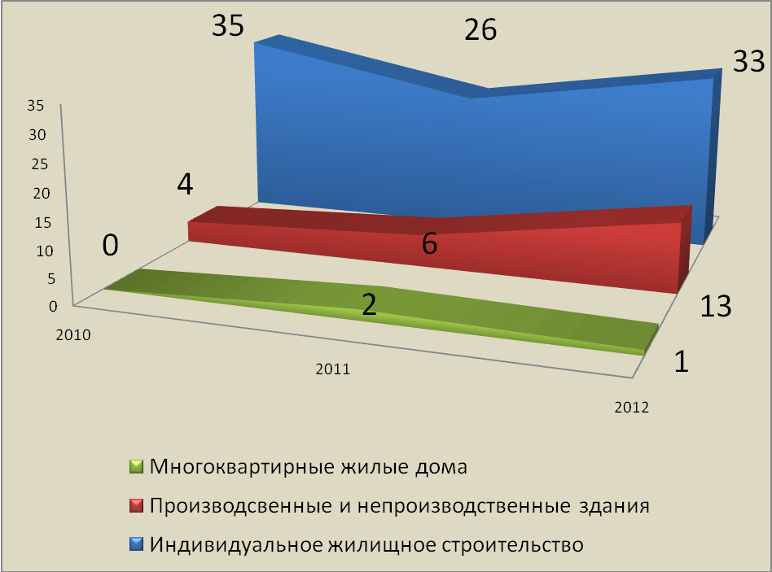

Диаграмма. 26. 2 Показатель общей
площади строящихся объектов по годам
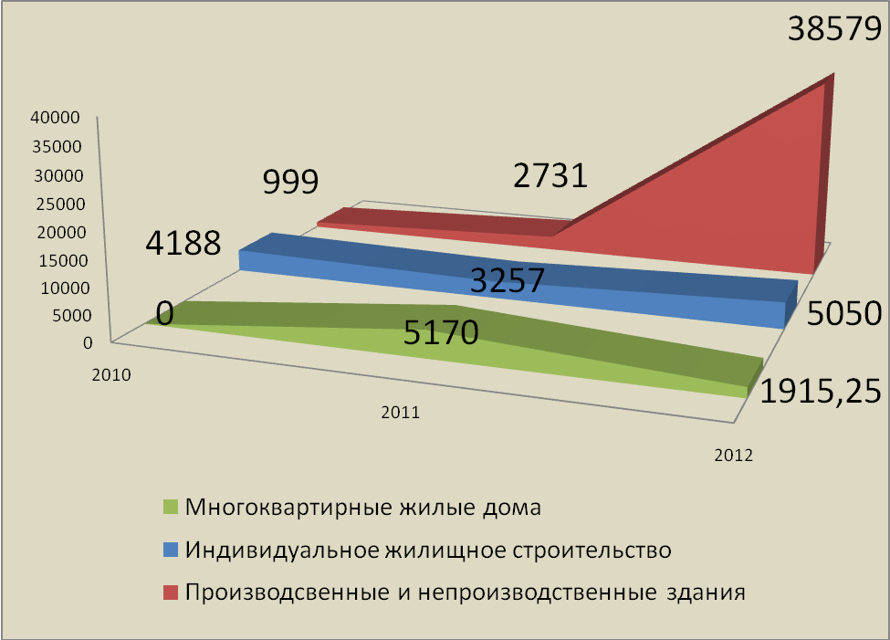
Оформлено 2 разрешения на ввод в эксплуатацию индивидуальных жилых домов, общей площадью 175.3 кв.м. Большинство застройщиков оформляют жилые дома по дачной амнистии, которая действует до 2015 года.
Оформлено 9 разрешений на ввод в эксплуатацию объектов производственного и непроизводственного назначения, из них:
- Автомойка ООО «ТРИА», общей площадью 92 кв.м по ул. Тухачевского 61-а;
- Цех по распиловке древесины, общей площадью 742 кв.м, мощностью 3000 куб.м в год, по ул. 45 лет Октября 1г/1 ООО ТПК «Герма»;
- Магазин смешанных товаров, общей площадью 361 кв.м по ул. О.Кошевого 3/2 (ИП Юхневич);
- Здание административно-бытового корпуса Районного нефтепроводного управления 5-этажное по ул. Промышленная;
- Здание склад по ул. 50 лет Октября 54/7, общей площадью 250 кв.м (ИП Иванов);
- Магазин – склад по ул. 50 лет Октября 93, общей площадью 250 кв.м (ИП Шатохин);
- Кафе на 40 посадочных мест по ул. Победы 16, общей площадью 695.2 кв.м (ИП Полуда).

Таблица 26.2. Сравнительная таблица
показателей количества выданных разрешений на ввод в эксплуатацию, за три года.
Наименование мероприятия | 2010 | 2011 | 2012
Оформлено разрешений на ввод в эксплуатацию объектов производственного и непроизводственного назначения: количество (рис. 3) / общая площадь (кв. м) (рис. 3) | 5  2303 | 5  4451 | 8  7365
Оформлено разрешений на ввод в эксплуатацию многоквартирных жилых домов: количество (рис. 3) / общая площадь (кв. м) (рис. 3) / площадь квартир | 1  4993 | - | -
Оформлено разрешений на ввод в эксплуатацию индивидуальных жилых домов: количество (рис. 3) / общая площадь (кв. м) (рис. 3) | 8  886.4 | 3  304.4 | 2  175.3

Диаграмма . 26.3. Количество выданных разрешений
на ввод объектов капитального строительства в эксплуатацию

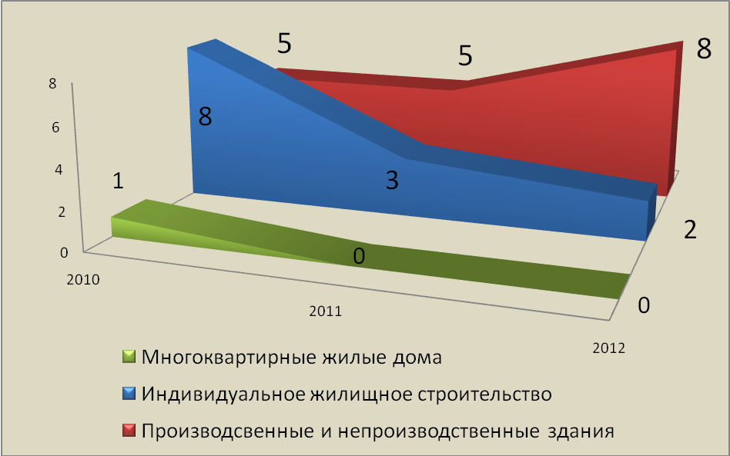

Снижение показателя по оформлению разрешений на ввод индивидуальных жилых домов объясняется действующей до 2015 года «дачной амнистией», когда правоустанавливающие документы на жилые дома оформляются без участия органа местного самоуправления.

Нулевой показатель ввода в эксплуатацию многоквартирных жилых домов в 2011 - 2012 г. объясняется тем, что строительство пяти домов начатое в 2011 г. и одного дома – в 2012 г. - на конец 2012 года не было завершено, и разрешения на ввод в эксплуатацию оформлены в январе 2013 года.

Рис. 26.4. Общая площадь введённых в
эксплуатацию объектов капитального строительства

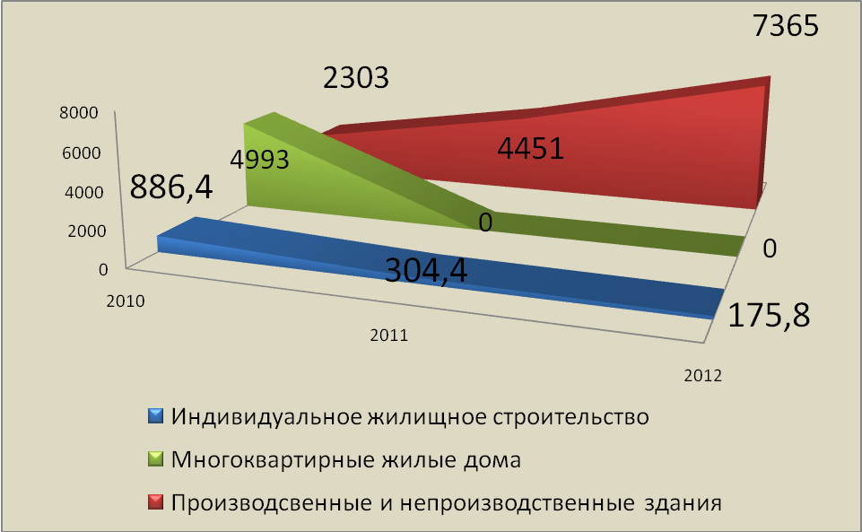
Утверждение местных нормативов градостроительного проектирования Дальнереченского городского округа

В настоящее время, проектирование осуществляется в соответствии с утвержденными Правилами землепользования и застройки Дальнереченского городского округа, а также региональными нормативами градостроительного проектирования, утвержденными Постановлением администрации Приморского края 21 мая 2010 г. № 185-па.

Ведение информационной системы обеспечения градостроительной деятельности, осуществляемой на территории Дальнереченского городского округа;
Ведение информационной системы обеспечения градостроительной деятельности на территории Дальнереченского городского округа осуществляется на бумажных носителях (архивные папки, регистрационные журналы, каталоги, архив проектной документации, картографический материал и т.д.), в соответствии с требованиями п. 5. ст. 56 Градостроительного кодекса РФ.
В 2012 году приобретён программный комплекс MapInfo Professional v.11 - географическая информационная система (ГИС), предназначенный для сбора, хранения, отображения, редактирования и анализа пространственных данных, обеспечивающий многогранность использования в сфере работы с картографическими материалами, т.е. с картами генплана и правил землепользования и застройки.
В соответствии со ст. 56, 57 Градостроительного кодекса Российской Федерации, Федеральным законом от 27.07.2010 № 210-ФЗ «Об организации предоставления государственных и муниципальных услуг», Постановлением Правительства РФ от 09.06.2006 N 363 «Об информационном обеспечении градостроительной деятельности», Приказом Министерства регионального развития РФ от 30.08.2007 N 85 «Об утверждении документов по ведению информационной системы обеспечения градостроительной деятельности» возникла необходимость приобретения специализированного программного комплекса информационной системы обеспечения градостроительной деятельности.
В соответствии с протоколом заседания комиссии по проведению административной реформы Администрации Приморского края от 25.12.2012 г. № 25 и Постановлением администрации Дальнереченского городского округа № 1586 от 27 декабря 2012 года «Об утверждении Перечня типовых муниципальных услуг (функций), предоставляемых администрацией Дальнереченского городского округа, в новой редакции», разработан проект административного регламента по предоставлению муниципальной услуги «Предоставление сведений, содержащихся в информационной системе обеспечения градостроительной деятельности на территории Дальнереченского городского округа», который позволит оказывать платные услуги физическим и юридическим лицам, обратившимся с заявлениями о предоставлении копий документов содержащихся в информационной системе обеспечения градостроительной деятельности (ИСОГД), а так же копий карт, общедоступных, имеющихся в наличии в цифровом виде.
Проект административного регламента разработан с соответствие с действующим законодательством и не может в себе подразумевать оказание муниципальной услуги частично, т.е. выдача копий карт или выдача копий градостроительных документов. В настоящее время выдача копий картографических материалов возможна к осуществлению, т.к. установлен соответствующий программный продукт, однако, хранение в электронном формате градостроительных документов, последующих к выдаче за плату возможно исключительно при наличии специализированной базы данных (информационной системы обеспечения градостроительной деятельности – ИСОГД) с собственной номенклатурой и классификацией, в соответствии с Приказом Министерства регионального развития, в которой должны содержаться эти сведения.
Стоимость программного комплекса - от 100 тыс. руб. до 150 тыс. руб. Данное программное обеспечение позволит в полной мере осуществить предоставление платной муниципальной услуги. В соответствии с постановлением Правительства РФ от 09.06.2006 N 363 «Об информационном обеспечении градостроительной деятельности» стоимость выдачи градостроительной документации: копий карт -1000 руб., копий документов – 100 руб.

Резервирование земель и изъятие, в том числе путем выкупа, земельных участков в границах Дальнереченского городского округа для муниципальных нужд;
Ситуаций, связанных с необходимостью резервировать земельные участки для муниципальных нужд не было.

Принятие решений о развитии застроенных территорий;
Предложений по развитию застроенных территорий от инвесторов не поступало.

Земельные отношения
Основной целью управления земельными ресурсами является совершенствование системы регулирования земельными отношениями, рациональное их использование, обеспечение управления и распоряжения земельными участками на принципах эффективности, публичности, открытости и прозрачности процедур предоставления земельных участков.
Работа администрации направлена на пополнение доходной части бюджета за счет использования земельных участков и включения в оборот новых земельных участков.
Аренда земли
По состоянию на 01.01.2013 г. количество действующих договоров аренды, заключенных в отношении земельных участков, государственная собственность на которые не разграничена, составляет 862 ед., из них заключено в 2012 году – 127 ед. общей площадью 363,0 тыс. кв.м. на сумму арендной платы в год 271,1 руб. Всего площадь земель, находящихся в аренде, составляет 2096,8 тыс. кв. м.
Для строительства объектов капитального строительства предоставлено 19 земельных участков общей площадью 80074 кв.м., что в 2 раза больше, чем в 2011году.
Для жилищного строительства по ул. Михаила Личенко и по ул. Центральная в микрорайоне ЛДК предоставлены 2 земельных участка общей площадью 11484 кв.м., в том числе 1 земельный участок площадью 3656 кв.м. по ул. Михаила Личенко предоставлен для строительства многоквартирного жилого дома в рамках реализации муниципальной целевой программы «Переселение граждан Дальнереченского городского округа из аварийного жилищного фонда на 2012г. с учетом необходимого развития малоэтажного жилищного строительства».
Для индивидуального жилищного строительства в аренду гражданам предоставлено 14 земельных участков общей площадью 18054 кв.м., это на 1 земельный участок больше, чем в 2011 году. Площадь земельных участков предоставленных в 2012 году больше на 22% по сравнению с 2011 годом. Из числа предоставленных земельных участков 2 участка площадью 2776кв.м. предоставлены на аукционе.
Для целей, не связанных со строительством, для установки объектов временного назначения (торговые павильоны), для обустройства набережной, для сельскохозяйственного использования предоставлено 4 земельных участков, площадью 26, 7 тыс. кв.м., в том числе 1 земельный участок площадью 517 кв.м. для установки торгового павильона предоставлен на аукционе. Доход от продажи права на заключение договора аренды земельного участка составит 60, 0 тыс. руб. в год. Из числа предоставленных 2 земельных участка предоставлены с условием обустройства пожарных водоемов один в микрорайоне «Мясокомбинат» и один в районе ул. 50 лет Октября, 54/6.

Таблица 26.3. Сведения о договорах аренды
земельных участков за период 2010-2012гг.
Показатель | ед. изм. | 2010 год | 2011 год | Темп роста в 2011 году по сравнению с 2010 годом |  | 2012 год | Темп роста в 2011 году по сравнению с 2012 годом
Количество заключенных договоров аренды земельных участков в текущем году | ед. | 82 | 94 | 12 | 14,6% | 127 | 33 | 35%
Количество расторгнутых договоров аренды земельных участков в текущем году | ед. | 34 | 32 | -2 | снижение на 6% | 47 | 15 | 47%

Диаграмма 26.5. Сведения о договорах аренды
земельных участков за период 2010-2012гг.

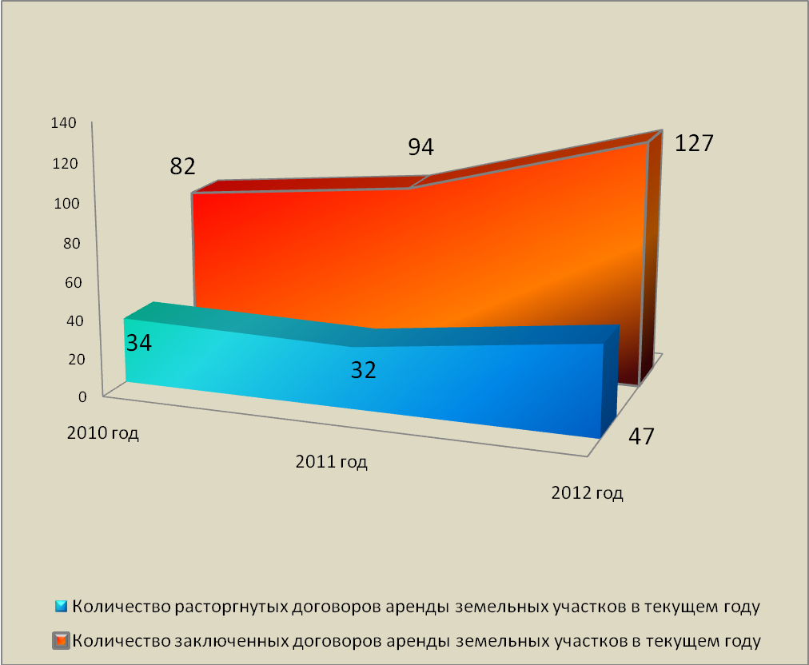

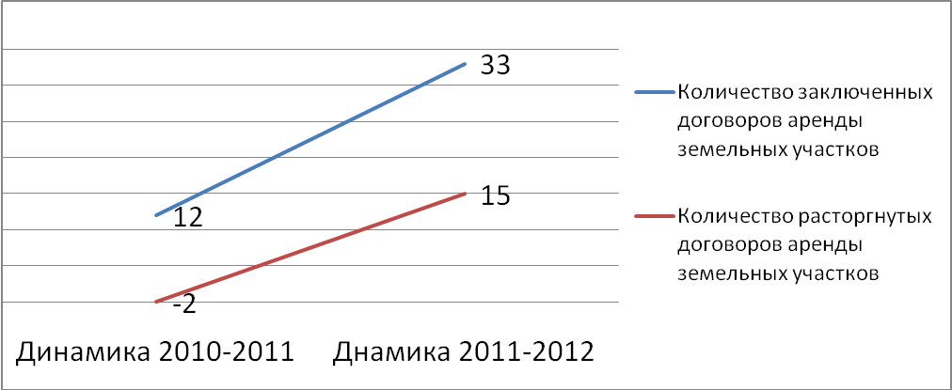

Рост количества расторгнутых договоров связан с тем, что земельные участки, находящиеся в аренде, были предоставлены в собственность.
В 2012 году поступление доходов от арендной платы за земельные участки, составило 13918,34 тыс. руб., что на 54,4 % больше уровня 2011 года. Увеличение доходов связано, как за счет изменения ставок арендной платы за использование земельных участков (решением Думы Дальнереченского городского округа № 74 от 30.09.2011г. утвержден новый Порядок определения размера арендной платы, а также порядок, условия и сроки внесения арендной платы за использование земельных участков, находящихся в собственности Дальнереченского городского округа в зависимости от кадастровой стоимости земельных участков), так и за счет увеличения количества вновь заключенных договоров аренды.

Таблица 26.4. Поступления в бюджет от
аренды земельных участков за период 2010-2012гг.

 | 2010 год |  |  | 2011год |  |  | 2012 год
Источник | план тыс.руб | факт тыс. руб | % выполнения | план тыс.руб | факт тыс. руб | % выполнения | план тыс.руб | факт тыс. руб | % выполнения
Аренда земли | 7000,00 | 7569,06 | 108% | 9726,00 | 9014,20 | 93% | 14000,00 | 13918,34 | 99,4%

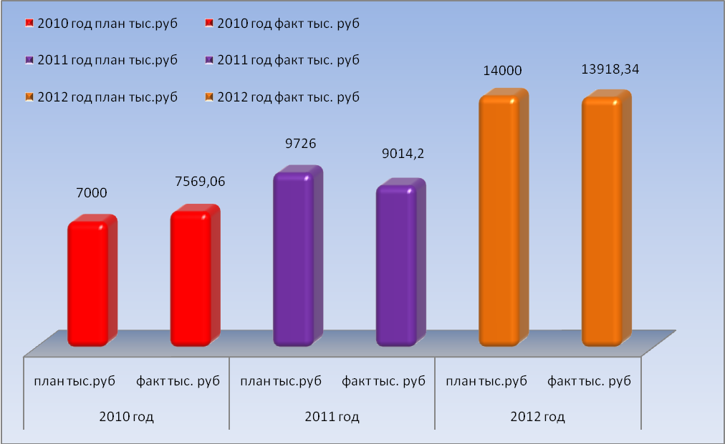
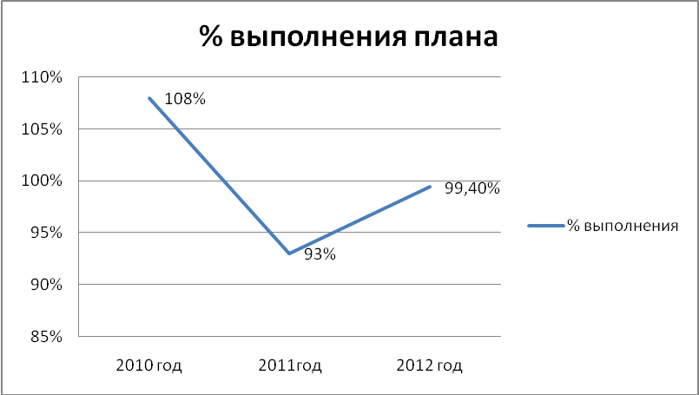

В целях обеспечения поступлений в бюджет Дальнереченского городского округа неналоговых средств за использование земельных участков организована работа межведомственной комиссии по налоговой и социальной политике при главе администрации Дальнереченского городского округа. 372 арендатора, имеющих задолженность в сумме 938,6 тыс.руб., в течение года приглашались на заседания комиссии. В результате работы данной комиссии 14 юридических и 226 физических лиц добровольно погасили сумму задолженности по арендной плате в размере 733,01 тыс. руб.
В целях принудительного взыскания задолженности по арендной плате за земельные участки в 2012 году проведены следующие мероприятия:
- направлено арендаторам – задолжникам 39 претензий на сумму 843 тыс. руб., из них оплачено 31 претензия на сумму 378,4 тыс. руб.
- направлены в суд 9 исковых заявлений с начислением пени по взысканию задолженности за аренду земельных участков в сумме 1139,8 тыс. руб. Удовлетворены 2 иска о взыскании задолженности по арендной плате за земельные участки 818,7 тыс. руб.
В течение года велась работа с отделами судебных приставов по Советскому району и по Ленинскому району Владивостокского городского округа о взыскании задолженности с должников по исполнительным листам (ООО «Приморские коммунальные системы», ООО «НИКА»).
За счет внедрения программного обеспечения «Барс-аренды» усилился контроль за учетом текущих арендных платежей и учетом задолженности. По каждому арендатору заведены лицевые счета.
Продажа земли:
Отчуждение земельных участков осуществляется в порядке, установленном гражданским и земельным законодательством.
В течение 2012 года принято 133 решения о предоставлении земельных участков в собственность общей площадью 228,1 тыс.кв.м., в том числе:
- 127 решений о предоставлении земельных участков в собственность за плату. Площадь предоставленных земельных участков – 220,3 тыс.кв.м.
- 2 решения о предоставлении гражданам в собственность бесплатно земельных участков, занимаемых жилыми домами. Площадь предоставленных земельных участков – 1,8 тыс. кв.м.;
- 4 решения о предоставлении земельных участков в собственность бесплатно гражданам, имеющим трех и более детей. Площадь предоставленных земельных участков – 6,0 тыс. кв.м. Данные участки предоставлены в рамках реализации Закона Приморского края от 08.11.2011г. № 837-КЗ «О бесплатном предоставлении земельных участков гражданам, имеющих трех и более детей, в Приморском крае». Расходы бюджета Дальнереченского городского округа по формированию земельных участков составили 144,0 тыс. руб.
Поступления в местный бюджет по 114 заключенным договорам купли-продажи земельных участков общей площадью 141,9 тыс. кв.м. составили 3395, 6 тыс. руб. (109% от плана).

Таблица 26.5. Поступления в бюджет от
продажи земельных участков за период 2010-2012гг.

 | 2010 год |  |  | 2011год |  |  | 2012 год
Источник | план тыс.руб | факт тыс. руб | % выполнения | план тыс.руб | факт тыс. руб | % выполнения | план тыс.руб | Факт тыс. руб | % выполнения
Продажа земли | 1115,00 | 1157,16 | 104% | 1300,00 | 2717,00 | 209% | 3125,00 | 3395,60 | 109%

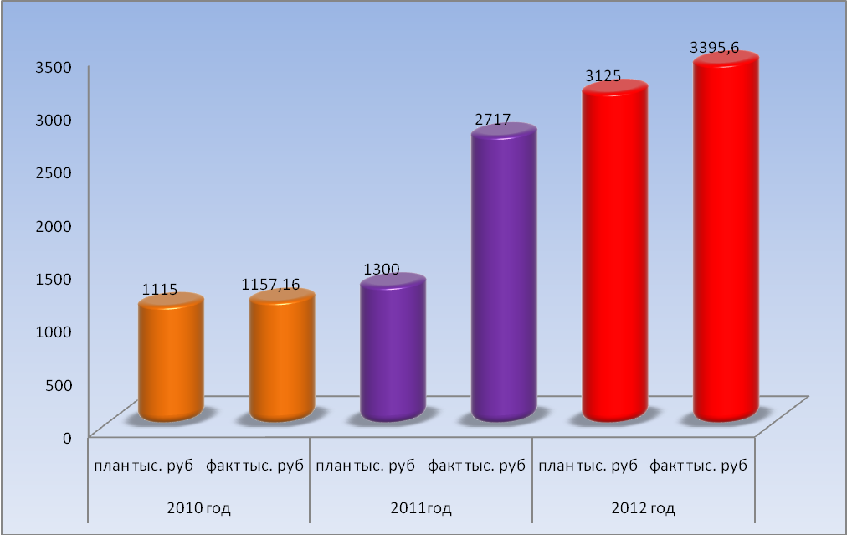

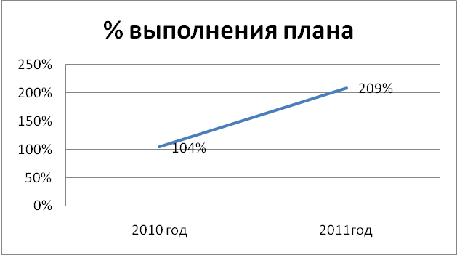
Большая часть заключенных договоров купли-продажи составляют земельные участки, занимаемые жилыми домами. Граждане активно приобретают земельные участки в собственность.
В целом 2012 году собственниками зданий, строений, сооружений приватизировано на 60% больше земельных участков, чем в 2011году.

Таблица 26.6. Темп роста заключенных
договоров купли-продажи земельных участков за период 2010-2012гг.
показатель | 2010 год | 2011 год | Темп роста в 2011 году по сравнению с 2010 годом |  | 2012 год | Темп роста в 2012 году по сравнению с 2011 годом
показатель | ед. | ед. | ед. | % | ед. | ед. | %
Количество заключенных договоров купли-продажи земельных участков | 70 | 79 | 9 | 12,8% | 114 | 35 | 44,3%

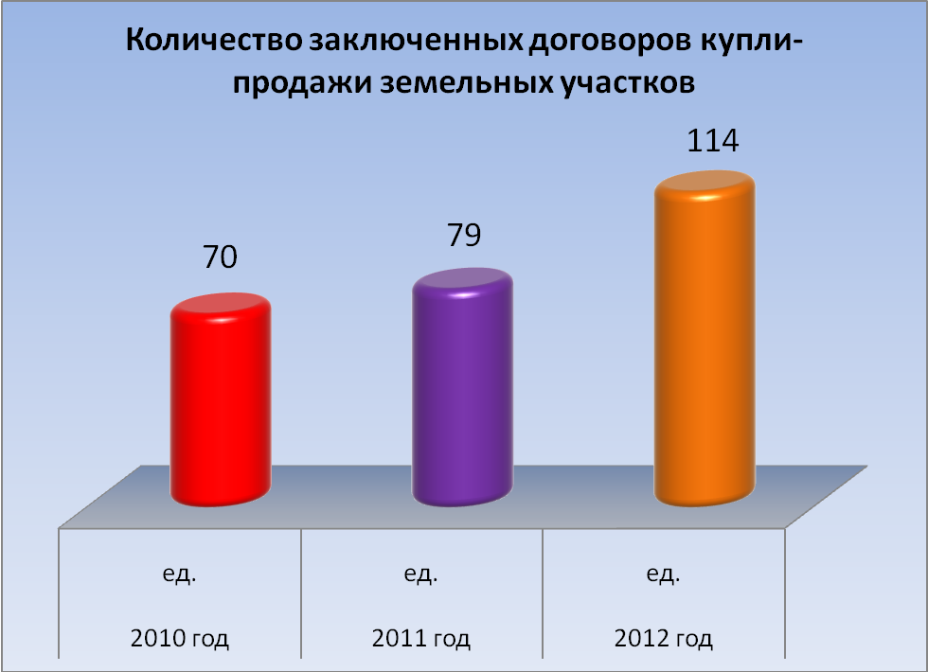

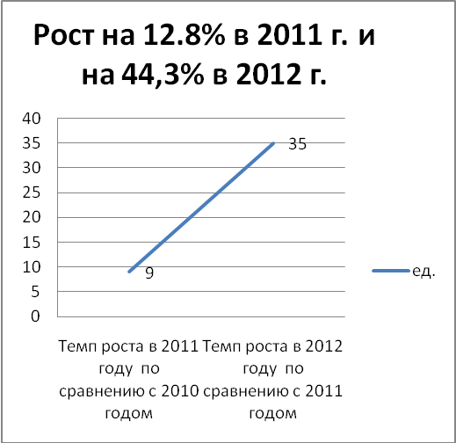

Рост количества заключенных договоров купли-продажи земельных участков
обусловлен следующим:
- необходимость оформления правоустанавливающих документов на земельные участки, заявителями приоритет отдан праву собственности;
- размер земельного налога за пользование земельными участками ниже, чем арендная плата.

Таблица 26.7. Темп роста доходов от
использования земельных участков за период 2010-2012гг.
Источник | Доходы в 2010 году тыс.руб | Доходы в 2011 году тыс.руб | Темп роста доходов в 2011 году по сравнению с 2010 годом. |  | Доход в 2012 году тыс.руб | Темп роста доходов в 2012 году по сравнению с 2011 годом.
Источник | Доходы в 2010 году тыс.руб | Доходы в 2011 году тыс.руб | тыс.руб | % | Доход в 2012 году тыс.руб | тыс. руб | %
Аренда земли | 7569,10 | 9014,20 | 1445,1 | 19% | 13918,34 | 4904,14 | 54%
Продажа земли | 1157,16 | 2717,00 | 1559,84 | в 2.3 раза | 3395,63 | 678,63 | 25%
Итого: | 8726,30 | 11731,20 | 3004,9 | 34% | 17313,97 | 5582,77 | 48%

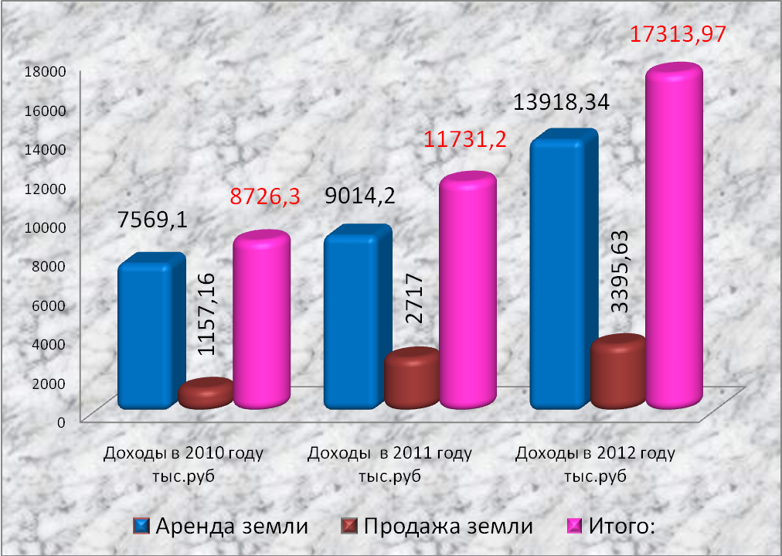

Рост доходов по продаже земельных участков в 2011 и 2012 году по сравнению с 2010 годом связан с утверждением новой кадастровой стоимости земельных участков и увеличением количества земельных участков, предоставленных в собственность.

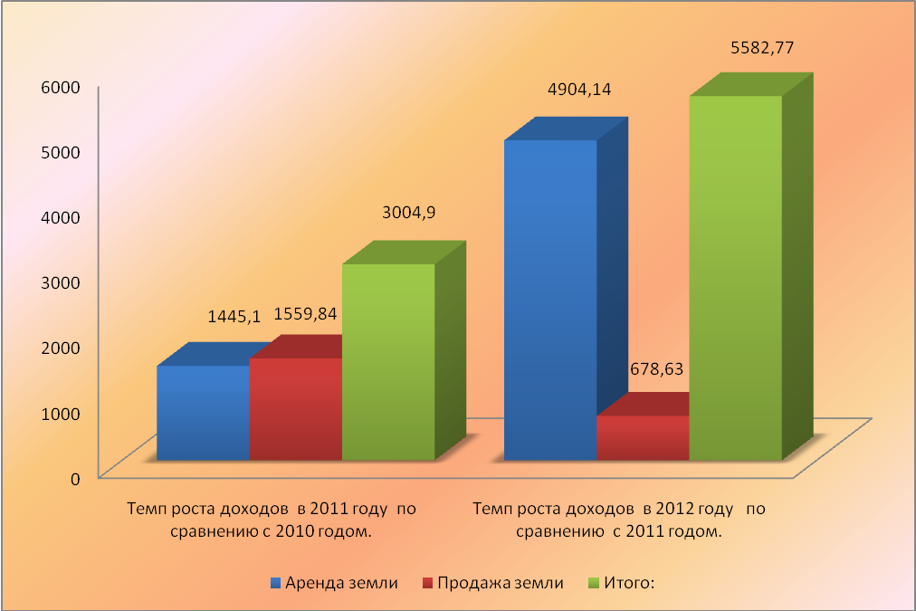

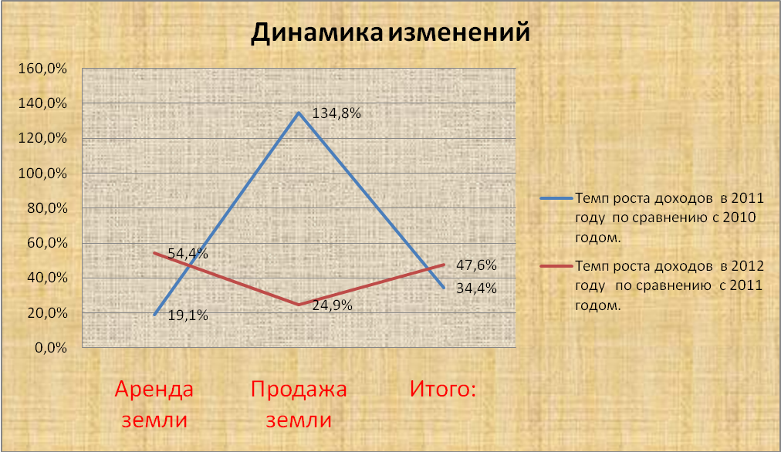

26.1 Выдача разрешений на установку рекламных конструкций на территории городского округа, аннулирование таких разрешений, выдача предписаний о демонтаже самовольно установленных вновь рекламных конструкций на территории городского округа, осуществляемые в соответствии с Федеральным законом "О рекламе

№ | Наименование мероприятий | Количество выданных разрешений по годам
№ | Наименование мероприятий | 2010 | 2011 | 2012
1 | Выдано разрешений на установку рекламных конструкций:  Количество/ госпошлина оплачена (руб.) | 13  19500 | 11  16500 | 16  51000
 | - на муниципальной собственности | 4 | - | 8
 | - на частной собственности | 9 | 11 | 8
2 | Аннулирование разрешений | - | - | 1
3 | Выдано предписаний о демонтаже самовольно установленных рекламных конструкций | 2 | 16 | 11

27. Присвоение наименований улицам, площадям и иным территориям проживания граждан в городском округе, установление нумерации домов

За период 2012 года подготовлено 86 постановлений об изменении, уточнении и определении почтовых адресов, по заявлениям граждан и организаций.

28. Организация и осуществление мероприятий по гражданской обороне, защите населения и территории Дальнереченского городского округа от чрезвычайных ситуаций природного и техногенного характера, включая поддержку в состоянии постоянной готовности к использованию систем оповещения населения об опасности, объектов гражданской обороны, создание и содержание в целях гражданской обороны запасов материально-технических, продовольственных, медицинских и иных средств

Постановлением главы Дальнереченского городского округа № 20 от 25 мая 2010 года утвержден порядок подготовки к ведению и ведение гражданской обороны в Дальнереченском городском округе.
Объекты гражданской обороны, а именно убежища и укрытия, к приему укрываемых, за исключением «ограниченно готового» убежища, расположенного на территории городского округа-присутствия филиала ОАО «Приморнефтепродукт» не готовы.
На основании постановления главы от 02 апреля 2009 года № 3 «О создании, хранении, использовании и восполнении резерва материальных ресурсов для ликвидации чрезвычайных ситуаций на территории Дальнереченского городского округа» утверждена номенклатура и объемы резервов для ликвидации чрезвычайных ситуаций на территории Дальнереченского городского округа, заключены предварительные договоры с торгующими организациями, оптовыми базами и предприятиями на экстренную поставку резерва, в случае чрезвычайной ситуации, согласно утвержденной номенклатуры и установленных объемов в пределах финансовых средств, предусмотренных в бюджете городского округа на ликвидацию чрезвычайных ситуаций.
Работа по оповещению населения с помощью сигнальных громкоговорящих устройств (СГГУ), подписаны соглашения с МО МВД России «Дальнереченский», КГБУЗ «Дальнереченская ЦГБ». Для оповещения населения установлены две электросирены С-40.

29. Создание, содержание и организация деятельности аварийно-спасательных служб или аварийно-спасательных формирований на территории Дальнереченского городского округа

Ввиду недостаточности финансовых средств в городском бюджете, в Дальнереченском городском округе не созданы аварийно-спасательные службы или аварийно-спасательные формирования.
Постановлением главы Дальнереченского городского округа от 14 января 2010 года № 01 «О создании территориальных и объектов нештатных аварийно-спасательных формирований в Дальнереченском городском округе» созданы территориальные нештатные аварийно-спасательные формирования для предупреждения и ликвидации чрезвычайных ситуаций на территории Дальнереченского городского округа.

31. Организация и осуществление мероприятий по мобилизационной подготовке муниципальных предприятий и учреждений, находящихся на территории Дальнереченского городского округа
Постановлением «СЗ» администрации Дальнереченского городского округа № 09 от 01 декабря 2009 года утверждены Положение о мобилизационной подготовке Дальнереченского городского округа и Положение о мобилизационной подготовке администрации Дальнереченского городского округа .
Под руководством Администрации Приморского края в 2012 году проведена мобилизационная тренировка с администрацией городского округа. В процессе подготовки проведено дополнительное обучение состава дежурных смен администрации Дальнереченского городского округа. В ходе тренировки начальниками смен и расчетов отработаны устойчивые навыки по организации взаимодействия с Администрацией Приморского края и оперативными дежурными территориальных и федеральных органов власти.
Совместно с отделом военного комиссариата Приморского края по Дальнереченскому городскому округу и Дальнереченскому муниципальному району проводились проверки предприятий и организаций различных форм собственности по ведению воинского учета и бронирования, оказывалась методическая помощь лицам, ответственным за ведение воинского учета в этих организациях.
Мобилизационная подготовка Дальнереченского городского округа соответствует предъявляемым требованиям, а администрация Дальнереченского городского округа готова к переводу на условия военного времени.
32. Осуществление мероприятий по обеспечению безопасности людей на водных объектах, охране их жизни и здоровья.

Подана заявка на участие в программе «Обеспечение безопасности людей на водных объектах Приморского края» на 2013-2017 годы.
Разрабатывается муниципальная целевая программа «Обеспечение безопасности людей на водных объектах Дальнереченского городского округа» на 2013-2016 годы.

33. Создание условий для расширения рынка сельскохозяйственной продукции, сырья и продовольствия, содействие развитию малого и среднего предпринимательства», оказание поддержки социально ориентированным некоммерческим организациям, благотворительной деятельности и добровольчеству

На продовольственном рынке Дальнереченского городского округа осуществляют деятельность 12 предприятий пищевой и перерабатывающей промышленности, 148 объектов розничной и мелкорозничной торговой сети с продовольственным и смешанным ассортиментом товаров вне розничных рынков, 21 товарных и оптовых склада с продовольственным ассортиментом товара.
На территории Дальнереченского городского округа функционировал 1 городской универсальный розничный рынок, расположенный по адресу: г. Дальнереченск, ул. Шевчука, 16-б (ООО «Рынок»), который осуществлял свою деятельность согласно выданного разрешения по 31.12.2012 г.
В связи с неисполнением требования Федерального закона от 30 декабря 2006 года № 271-ФЗ «О розничных рынках и о внесении изменений в Трудовой кодекс Российской Федерации» в части осуществления с 01.01.2013 г. деятельности в капитальных зданиях и сооружениях управляющей компании ООО «Рынок» отказано в выдаче разрешения на право организации универсального розничного рынка по указанному адресу.
В настоящее время работа универсального розничного рынка ООО «Рынок» организована в формате работы городской ярмарки с сохранением прежней схемы размещения торговых мест.
Организована работа по закупу излишков сельхозпродукции от населения в предприятиях торговли: магазинах ООО «Дальнереченское Райпо», «Майя» ИП Бабий в с. Грушевое..
Товары и сельхозпродукция течение 2012 г. реализовывалась на 5 городских ярмарках и 152 выставках – продажах продукции местных производителей, на которых цены на реализуемый товар были на 15-20% ниже, чем в розничной сети.
Валовой оборот производства сельскохозяйственной продукции за 2012 год составил 144.5 млн. руб., что на 6.7 млн. руб. больше показателя соответствующего периода 2011 года.
Диаграмма 33.1. Структура сельхозоборота
Администрацией Дальнереченского городского округа выделены места местным товаропроизводителям для торговли пищевыми продуктами (хлебобулочными изделиями, рыбной, колбасной продукцией) с лотков и автомашин в отдельных микрорайонах города.
В 2012 г. в рамках муниципальной целевой Программы поддержки и развития малого и среднего предпринимательства на территории Дальнереченского городского округа на 2011-2012 гг 6 предпринимателей получили гранты на начало предпринимательской деятельности (на развитие сельского хозяйства и продукции рыболовства) в размере 1 млн. 740 тыс. руб.
Четырём предприятиям пищевой и перерабатывающей промышленности выделены субсидии на возмещение части затрат на потреблённую электроэнергию, сертификацию, оборудование и процентной ставки за кредиты в размере 403906 руб.
В целях поддержки и развития крестьянских (фермерских) и личных подсобных хозяйств разрабатывается муниципальная программа «Развитие агропромышленного комплекса на территории Дальнереченского городского округа».

Информация о развитии малого предпринимательства на территории
Дальнереченского городского округа за 2012 год

На территории городского округа число зарегистрированных субъектов малого предпринимательства составило 1168 единиц, из них малых предприятий составило 321 единиц (реально действующих - 140 единиц), индивидуальных предпринимателей 847 чел. Темп роста количества индивидуальных предпринимателей по сравнению с 2011 годом составил 101 %. Доля действующих малых предприятий в общем количестве хозяйствующих субъектов - 29,3 %.
Структура малых предприятий по видам экономической деятельности на территории города в течение ряда лет остается практически неизменной
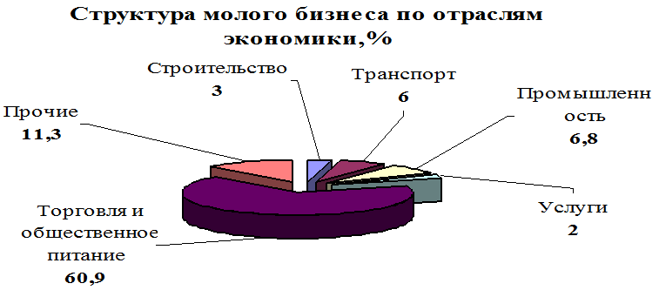

В целом оборот малых предприятий за 2012 года составил 3515,0 млн. руб., темп роста 109,5 % к 2011 году. Из общего оборота малых предприятий наибольшую долю (87,3%) занимает оборот предприятий оптовой и розничной торговли. Доля оборота малых предприятий в общем обороте предприятий и организаций городского округа за 2012 год составила 56,8 %. Наибольшую долю среди субъектов малого предпринимательства занимают предприятия оптовой и розничной торговли (63%).
Среднемесячная заработная плата одного работающего за 2012 г. составила 11,8 тыс. руб. (в 2011 г.- 10.6 тыс. руб., рост- 11%)

Малыми предприятиями за 2012 год уплачено налогов в бюджеты всех уровней 46 ,1 млн. руб.
Во исполнение распоряжения Администрации Приморского края от 19.11.2009 г. № 559-ра «О перечне организаций Приморского края различных форм собственности, на которых предусматривается создание новых рабочих мест в 2010-2012г.» в сфере малого бизнеса за 2012 года создано 148 рабочих мест.
Доля среднесписочной численности работников, занятых в малом предпринимательстве с учетом индивидуальных предпринимателей, составляет 31.2% от общего числа занятых в экономике. Рост численности работников, занятых в сфере малого предпринимательства в 2012 году по сравнению с 2011 годом составил 2,4 %.

Диаграмма 33.2.
Доля населения занятого в малом бизнесе

На реализацию муниципальной целевой программы поддержки и развития малого и среднего предпринимательства в 2012 году выделено и освоено 8500 тыс. руб., в том числе за счет городского бюджета – 750 тыс. руб., за счет софинансирования муниципальной программы из регионального и федерального бюджетов – 7750 тыс. руб.
В рамках программы в 2012 году финансовую поддержку получили 30 предпринимателей, в том числе на начало предпринимательской деятельности получили 25 предпринимателей из числа безработных граждан и молодежи. Из них 4 крестьянских хозяйства, 3 строителя, 1 сантехник, 1 кузнец, 1 рыбозаводчик, 1 портной, 3 в сфере детского досуга, 11 в сфере парикмахерских, косметологических и прочих услуг населению.
В 2011 году финансовую поддержку получили 8 начинающих предпринимателей на общую сумму 1 570 тыс. руб.
Администрацией городского округа проведена учеба предпринимателей на курсах «Руководитель малого и среднего бизнеса».
Предприятиям пищевой и перерабатывающей промышленности выделена субсидия на возмещение части их затрат в размере 570 тыс. руб.
Поддержка предпринимателям была оказана на возмещение процентов по кредитам, затрат на приобретение оборудования и основных средств, электроэнергию, сертификацию продукции.
В рамках Программы поддержки и развития малого предпринимательства на территории Дальнереченского городского округа проведены 9 городских конкурсов, в т.ч. 5– по молодёжным направлениям.
При отделе экономики, прогнозирования и потребительского рынка администрации Дальнереченского городского округа открыт консультационный пункт для предпринимателей, специально оснащённый компьютерной и копировальной техникой, создан раздел «Малый бизнес» на Интернет -сайте Дальнереченского городского округа. Предприниматели получили возможность доступа к Интернету, ознакомления и получения новейшей справочной информации, консультирования по вопросам перспективных направлений ведения бизнеса, получения помощи в оформления необходимой документации.
Всего в 2012 году было дано консультаций по разным направлениям более 300 человек. Оказывалась помощь начинающим предпринимателям в разработке бизнес-планов, 9 предпринимателям была оказана помощь в составлении пакета документов для участия в городском конкурсе «Предприниматель года».
С целью оказания информационной и консультативной поддержки для субъектов малого бизнеса было проведено два Единых Дня предпринимателя, 16 совещаний, 5 обучающих семинаров с участием представителей государственной власти, органов контроля и надзора, представителей банков.
В ноябре и декабре месяце 2012 года в целях оказания практической помощи предпринимателям, в том числе и решения вышеперечисленных проблем администрация ДГО привлекла краевые инфраструктуры поддержки предпринимательства, которые провели бесплатные мастер – классы, практические семинары и тренинги для руководителей и специалистов предприятий бытового обслуживания, общественного питания, бухгалтеров, менеджеров, управляющих, администраторов, продавцов, персонала гостиниц. На эти цели из краевого и федерального бюджетов было выделено 1450 тыс. руб.
Развитию малого предпринимательства на территории городского округа будет способствовать принятая муниципальная целевая Программа развития малого и среднего предпринимательства на территории Дальнереченского городского округа на 2013-2015 годы.

34. Организация и осуществление мероприятий по работе с детьми и молодёжью

С целью исполнения Федерального закона № 131-ФЗ в части реализации полномочия по организации и осуществлению мероприятий по работе с детьми и молодёжью, работа проводится через различные общественные организации, объединения социальной, патриотической, экологической, спортивной и других направленностей. По данным перерегистрации в 2012 году на территории округа действовало 58 молодёжных общественных объединений, в 2011 – 58.

Среди объединений: 11 военно-патриотических и поисковых клубов, 8 волонтёрских, 3 интеллектуально-развивающих, 8 молодёжных СМИ, 10 объединений самоуправления, 4 научно-исследовательских, 3 правовых, 3 спортивно-оздоровительных, 8 творческих.
Весомый вклад в реализацию молодёжной политики вносит Совет Молодёжи Дальнереченского городского округа. Совместно с отделом молодёжной политики, культуры и спорта организовано 3 профильных лагеря для школьников и студентов, 2 кубка по молодёжным парламентским дебатам. Члены Совета Молодёжи проводили еженедельно с февраля 2012 года клубы «Парламентские дебаты» и «Лидер». С июня начал работать клуб «Игротехника», с октября – клуб видеолюбителей «Апрель».
Апробированы и внедрены в образовательные учреждения новые доступные формы отдыха молодёжи – игры «Твистер» и «Монополия». Организованы патриотическая акцию «Я помню, я горжусь» и экологические акции по уборке территории Мемориала в Графском и братской могилы «Южнокорейским партизанам». Проведены встречи с молодёжью предприятий города с целью повышения социальной активности работающей молодёжи. Члены Совета Молодёжи приняли участие в Дальневосточном форуме инициативной молодёжи «Андреевский городок» в г. Владивосток, где заняли 1 место и грант 100 тысяч рублей на поддержку социальных молодёжных проектов, представили деятельность Совета Молодёжи на региональном форуме молодёжных общественных объединений в г. Хабаровск.
В 2012 году Советом молодёжи разработаны и проведены акции и мероприятия в тесном контакте с городским Советом ветеранов, оказана адресная помощь, проведены совместные субботники по благоустройству территории памятников.
На День Победы Совет молодёжи подготовил творческую программу для тематической площадки «Военный привал» и провёл творческую «посиделку» с ветеранами Великой Отечественной войны.
В декабре 2012 года при Совете молодёжи начата работа по организации городского молодёжного объединения «Волонтерский корпус».
Для активизации деятельности молодёжных объединений и поддержки их инициатив был организован грантовый конкурс социальных проектов, в котором приняли участие образовательные учреждения и Совет молодёжи с 14 социальными проектами: «Спеши творить добро», «Доброе сердце – добрые поступки», «Без границ», «Сияющий город» и др.
Социальные проекты будут профинансированы администрацией Дальнереченского городского округа и реализованы в 2013 году. Проекты направлены на слои населения: ветераны Великой Отечественной войны, дети-инвалиды, брошенные дети, дети реабилитационного центра «Надежда», школьники, жители округа.
За 2012 год из средств, выделяемых на молодёжную политику, было организовано и проведено 116 мероприятий патриотической, социальной, культурной, профориентационной направленности для детей, подростков и молодёжи с охватом около 34396 человек (в 2011 году проведено 80 мероприятия с охватом 32060 человек), что позволяет отметить увеличение количества проведенных мероприятий на 45%, охват молодёжи мероприятиями увеличился на 7,2%. Среди мероприятий: конкурс эрудитов «Брейн-ринг», конкурс непрофессиональных танцоров «Стартинейджер», фестиваль КВН. Пятый год проводится молодёжный фестиваль «Звёзды Дальнеречья», который выявил лидеров вокального, хореографического, театрального мастерства, изобразительного искусства, оригинального жанра, инструментального исполнительства и художественного чтения.

Молодёжь Дальнереченска приняла участие в 14 краевых мероприятиях (в 2011 году – 8). Среди краевых мероприятий: финал КВН Первой Лиги, фестиваль школьных и молодёжных СМИ «Пробный шар», фестиваль «Поющий Океан», краевой фестиваль КВН, конкурс вокалистов «Окно в Европу – Дальний восток», Дальневосточный форум инициативной молодёжи «Андреевский городок», фестиваль украинской культуры, конкурс «Стартинейджер», форум молодёжных общественных объединений в г. Хабаровск и др., что на 75% больше, чем в 2011 году.

Для поддержки талантливой молодёжи используются следующие формы морального и материального стимулирования: вручение грамот и грантов главы Дальнереченского городского округа, награждение путевками во ВДЦ «Океан», чествование талантливой молодёжи, награждение путевками в краевые профильные лагеря.
В 2012 году по линии молодёжной политики оказана помощь в трудоустройстве 10 школьников, 15 студентов, 8 безработных, состоящих на учете в Центре занятости, и 6 человек временно неработающей молодёжи. Всего по линии молодёжной политики было трудоустроено 39 человек. Студенты заработали от 25 до 120 тыс. руб. за поездку, школьники по 5 тыс. руб. в месяц.
Для организации трудоустройства молодёжи налажено тесное сотрудничество с краевым студенческим отрядом и Центром занятости населения. Организована работа по губернаторской программе снижения напряженности на рынке труда.

Профилактика негативных явлений в молодёжной среде и формирование здорового образа жизни

В 2012 году на территории округа действовала программа «Комплексные меры противодействия злоупотреблению наркотиками на территории Дальнереченского городского округа на 2011-2013 годы, профилактика алкоголизма, табакокурения в молодёжной среде и пропаганда здорового образа жизни».
Для координации работы по профилактике наркомании в 2012 году утвержден Антинаркотический паспорт Дальнереченского городского округа. Подготовлено 4 заседания антинаркотической комиссии и 2 штаба по проведению комплексной операции «Мак».
Принято участие во всероссийской акции «Сообщи, где торгуют смертью» в феврале и ноябре 2012 года.
Организованы конкурсы социальной рекламы, листовок, видео роликов, сочинений с профилактической направленностью.
Организовано 2 обучающих семинара по подготовке волонтёров для профилактики наркомании в молодёжной среде с участием краевого Центра по профилактике наркомании ДВФУ и специалистов ВГУЭС. Обучено 400 школьников и студентов. Проведены городские митинги и акции по микрорайонам города ко дню борьбы с табакокурением и наркоманией.
Проведены совместные рейды инспекции по делам несовершеннолетних и Совета Молодёжи по выявлению подростков, находящихся в наркотическом и алкогольном опьянении, распивающих спиртные напитки (профилактические беседы, раздача листовок) и рейды по выявлению лиц, осуществляющих продажу алкогольной и табачной продукции несовершеннолетним (проведено 42 контрольные закупки, выявлено 9 нарушений).
Проведенные по Программе мероприятия позволили снизить общее количества лиц, употребляющих наркотики на 1,9 %, среди несовершеннолетних – на 100 % (по сравнению с 2011 годом).
Число лиц, допускающих немедицинское потребление наркотических веществ, снизилось на 22,3 %.
Число больных токсикоманией уменьшилось на 33,3 %, в том числе среди несовершеннолетних – на 33.3 %.
Общее количество больных, состоящих на учёте, снизилось по сравнению с 2011 годом на 3.3 %., а среди несовершеннолетних – в 2 раза.

Категория лиц | 2008  (пик роста наркомании) | 2009 | 2010 | 2011 | 2012 | % снижения к 2011 году | % снижения к 2010 году | % снижения к 2009 году | % снижения к 2008 году
Число больных наркоманией | 395 | 339 | 287 | 261  6-пост  32-снято | 256  3-пост  8-снято | 1,9 | 10,8 | 24,5 | 35,2
Из них до 18 лет | 5 | 2 | 1 | 1 | - | 100 | 100 | 200 | 500
Число лиц, допускающих немедицинское потребление наркотических веществ | 44 | 29 | 14 | 9 | 7 | 22,3 | 50 | 75,8 | 84
Из них до 18 лет | 1 | - | - | - | - | - | - | - | 100
Число больных токсикоманией | 16 | 11 | 9 | 6 | 4 | 33,3 | 55,5 | 63,6 | 75
Из них до 18 лет | 15 | 6 | 4 | 3 | 2 | 33,3 | 50 | 66,6 | 86,6
Число лиц, допускающих немедицинское потребление лекарственных препаратов и других, влекущих одурманивание | 4 | - | - | - | - | - | - | - | 400
Итого на учете | 459 | 379 | 310 | 276 | 267 | 3,3 | 13,8 | 29,5 | 41,8
Из них до 18 лет | 21 | 8 | 5 | 4 | 2 | 50 | 60 | 75 | 90,4

В 2012 году по профилактике негативных явлений в молодёжной среде организованы мероприятия:
- Обучающий семинар по профилактике негативных явлений в молодёжной среде с участием краевого Центра по профилактике наркомании ДВФУ;
- Городская акция ко дню борьбы с табакокурением;
- Показ кинофильма для подростков ко дню борьбы с табакокурением;
- Приобретение тест-систем для определения наркотикосодержащих веществ в крови;
- Акции, посвящённые борьбе с наркоманией, по микрорайонам города;
- Городская акция-митинг, посвящённая Дню борьбы с наркоманией;
- Концерт «Факс» приглашает друзей, посвященный Дню борьбы с наркоманией;
- Проведение рейдов по выявлению подростков, находящихся в наркотическом и алкогольном опьянении, распивающих спиртные напитки (профилактические беседы, раздача листовок);
- Проведение рейдов по выявлению лиц, осуществляющих продажу алкогольной и табачной продукции несовершеннолетним;
- Проведение тренингов профилактической направленности с детьми-подростками, посещающими пришкольные лагеря;
- Совместное с наркоконтролем и ОВД мероприятие для подростков в ДК «Восток» с показом фильма-ролика ко дню борьбы с наркоманией;
- Проведение кинолектория «Школа выживания» с показом видеороликов профилактической направленности;
- «Суд над наркотиками» - мероприятие в ДК «Восток», посвященное профилактике наркомании;
- Участие во Всероссийской антинаркотической акции «Сообщи, где торгуют смертью» в марте и ноябре 2012 года;
- Городской конкурс молодёжных СМИ по освещению здорового образа жизни, городской конкурс рисунков «Молодёжь против негатива!»;
- Городской конкурс видеороликов «Вместе мы - сила!», городской конкурс сочинений «Я выбираю жизнь!»;
- В ноябре-декабре 2012 года в образовательных школах и ПУ-27 было проведено добровольное тестирование на наличие биологических средах наркотикосодержащих веществ;
- Организован 3-дневный семинар по профилактике наркомании с участием специалистов ВГУЭС.

Поддержка творчества молодёжи
Основной упор здесь делается на вовлечение молодёжи в тематические мероприятия, общественные объединения, клубы по интересам. Для организации свободного времени молодёжи и развития ее активности по линии молодёжной политики проводятся мероприятия различной направленности.
В полном объеме финансируются городские мероприятия, направленные на развитие творчества молодёжи и участие в краевых и всероссийских конкурсах и соревнованиях. В качестве поддержки талантливой молодёжи денежными премиями награждаются самые одаренные школьники, студенты и учащиеся профессионального училища.
В 2012 году продолжена работа по созданию электронной Базы данных творческой, талантливой молодёжи Дальнереченского городского округа по номинациям: трудовая и профессиональная деятельность, творчество, спорт, учеба, политическая и общественная деятельность.

Для поддержки творчества молодёжи и молодёжных инициатив в 2012 году организованы городские мероприятия:
- Участие в краевом фестивале «Новый год у «Океана»;
- Участие в краевом семинаре по подготовке командиров и комиссаров студенческих отрядов;
- Городское мероприятие «Встреча двух поколений» по чествованию активной, творческой работающей молодёжи, студентов и их родителей;
- Тематическая дискотека для школьников и студентов, посвященная Дню влюбленных;
- Мероприятие, посвященное Дню памяти воинов-интернационалистов;
- Участие в ½ финала КВН Первой Лиги в г. Владивосток;
- Городской конкурс для старшеклассников «Стартинейджер»:
а) в личном первенстве
б) среди команд;
- Участие в третьем открытом фестивале школьных и молодёжных СМИ «Пробный шар» в п. Лучегорск;
- Участие в краевом фестивале «Поющий Океан» в г. Владивосток;
- Участие в краевом конкурс «Фолк-сити» г. Владивосток;
- Участие в краевом Фестиваль КВН г. Владивосток;
- Участие в финале краевого фестиваля КВН в п. Новый;
- Участие в выездном заседании комитета ЗАКС по социальной политике и защите прав граждан в г. Артём;
- Городская игра КВН;
- Гала-концерт победителей молодёжных конкурсов, показательная программа с награждением участников;
- Конкурс видеороликов «Мой город»;
- Конкурс вокального мастерства;
- Конкурс хореографического мастерства;
- Конкурс театрального мастерства;
- Конкурс исполнителей оригинального жанра;
- Конкурс изобразительного искусства;
- Конкурс инструментального исполнительства;
- Конкурс «Художественное чтение;
- Организация тематической площадки «Привал» к 9 мая;
- Лагерь «Лидер», лагерь «Парламентские дебаты»;
- Музыкальный салон;
- Детский фестиваль «Звезды Дальнеречья»;
- Городская игра по твистеру, посвященная Дню города;
- Организация встречи путешественника Януша Ривера;
- День флага;
- Лагерь «Лидер» 27-30 августа;
- Трудоустройство школьников;
- Городской конкурс «Лучший волонтер»;
- Лагерь «Лидер» 4-8 ноября;
- Городские соревнования по твистеру;
- Участие в краевом конкурсе «Стартинейджер»;
- Городская игра «Монополия»;
- Городской клуб видео-любителей «Апрель»;
- Игровая программа на новогодней площади, в п. ЛДК, в с.Лазо с участием волонтеров образовательных учреждений;
- Проведение профильного лагеря «Лидер» по парламентским дебатам 9-12 января;
- Благотворительная акция «Рождественская неделя добра»;
- Рождественский вечер для талантливой молодёжи;
- Концертная программа «Факс приглашает друзей»;
- Городской конкурс эрудитов «Брейн-ринг-2012» среди школьников и студентов;
- День призывника 19 апреля;
- Шоу-программа для молодёжи на День города (перечисление);
- Конкурс красоты «Мисс Дальнереченск 2012»;
- Большая игровая программа для молодёжи ко Дню молодёжи;
- «Делай с нами, делай как мы, делай лучше нас!» ко Дню молодёжи;
- Вечерняя праздничная программа ко Дню молодёжи;
- Выступление группы «Океан» из г. Владивосток;
- Молодёжный форум в г. Владивосток;
- Участие в Фестивале украинской культуры;
- Городской конкурс «Стартинейджер»;
- Городской турнир по парламентским дебатам.
Молодёжь города приняла участие в 12 конкурсах в рамках национального проекта «Образования». Учащийся Лицея Петров Александр и выпускник филиала ДВФУ в г. Дальнереченск Кукарцев Павел награждены премиями Президента Российской Федерации и Губернатора Приморского края.

Финансирование мероприятий по молодёжной политике
Всего на финансирование мероприятий по разделу «Образование», подразделу «Молодёжная политика и оздоровление детей» в 2012 году было выделено 950 тыс. руб., что на 9 % больше, чем в 2011 году (2011 год – 870 тыс. руб.). В 2013 году планируется увеличить финансирование мероприятий для молодёжи ещё на 33 % в связи с принятием в 2012 году новых программ: «Противодействие экстремизму, терроризму, правонарушениям, безнадзорности несовершеннолетних» и «Патриотическое воспитание граждан».

В том числе по направлениям:
- Программа «Комплексные меры противодействия злоупотреблению наркотиками на территории Дальнереченского городского округа на 2011-2013 годы, профилактика алкоголизма, табакокурения в молодёжной среде и пропаганда здорового образа жизни» – 450 000 руб.
- мероприятия по поддержке творчества молодёжи – 500 000 руб.

В 2012 году профинансированы все запланированные мероприятия по поддержке творчества молодёжи. Сумма выделенных денежных средств в 2012 году увеличена на 6.3 % и составляет 500000 руб. (2011 год – 470000 руб.).

Профинансированы все мероприятия по профилактике негативных явлений в молодёжной среде. Сумма выделенных денежных средств в 2012 году увеличена на 12.5 % и составляет 450 000 руб.(2011 год – 400 000 руб.).

В средствах массовой информации (газеты «Дальнеречье» и «Ударный фронт), на Интернет-сайте Дальнереченского городского округа отражается информация о проведении мероприятий по патриотическому воспитанию молодёжи, по профилактике негативных явлений в молодёжной среде, пропаганде здорового образа жизни, поддержке деятельности молодёжных, общественных объединений. Ведутся специальные рубрики и тематические страницы.

В 2012 году по линии молодёжной политики были приняты муниципальные целевые программы:
- «Противодействие экстремизму, терроризму, правонарушениям и профилактика безнадзорности несовершеннолетних на территории Дальнереченского городского округа на 2013-2015 гг.»
- «Обеспечение жильем молодых семей Дальнереченского городского округа на 2013 – 2015 годы»
- «Комплексные меры противодействия злоупотреблению наркотиками на территории Дальнереченского городского округа, профилактика алкоголизма, табакокурения и формирование здорового образа жизни на 2014-2015 годы»
- «Патриотическое воспитание граждан на территории Дальнереченского городского округа на 2013 – 2015 годы»

В 2012 году работа с молодёжью строилась на основании приоритетных направлений молодёжной политики:
- «Команда» - развитию социальной и общественно-политической активности молодёжи;
- «Я – гражданин» - гражданское образование и патриотическое воспитание молодёжи;
- «Доброволец России» - развитие добровольческого движения в молодёжной среде;
- «Артпарад» - поддержка молодёжного творчества и молодёжных субкультур;
- «Молодая семья» - поддержка молодых семей по улучшению жилищных условий;
- «Шаг навстречу» - содействие самореализации молодых граждан, оказавшихся в трудной жизненной ситуации;
- «Карьера» - развитие движений студенческих отрядов, поддержка работающей молодёжи;
- «Информационный поток» - информационное обеспечение молодёжной политики на территории;
- «Территория инноватики» - поддержка инновационной деятельности;
- «Ты предприниматель» - поддержка молодёжного предпринимательства.

36. Осуществление в пределах установленных водным законодательством РФ, полномочий собственника водных объектов, установление правил использования водных объектов общего пользования для личных и бытовых нужд и информирование населения об ограничениях использования таких водных объектов в границах городского округа

В рамках Федерального закона от 6 октября 2003 года № 131-ФЗ «Об общих принципах организации местного самоуправления в Российской Федерации» На территории городского округа вопросами водоотведения занимается - ООО «Водотведение», вопросами водопотребления – ООО «Водопотребление». Общий объем водоотведении в 2012 году составил – 757,93 тыс. м3, водопотребления – 1017,24 тыс. м3.
В 2012 году проведены мероприятия, приуроченные к Международному Дню Воды. На территории Дальнереченского округа проводились следующие мероприятия:
- в целях широкой пропаганды бережного отношения к водным объектам в учебных заведениях проведены: экологические субботники, акции, викторины, игры, конкурсы сочинений.

38. Осуществление муниципального лесного контроля и надзора в границах городского округа

В рамках Федерального закона от 6 октября 2003 года № 131-ФЗ «Об общих принципах организации местного самоуправления в Российской Федерации» проводилась работа по организации муниципального лесного контроля и надзора в границах городского округа. В 2012 году совместно с представителями ОВД проведено 4 обследования на предмет незаконной порубки деревьев на территории городского округа. Специалистами администрации произведены расчеты причиненного ущерба городскому округу.

42. Осуществление мер по противодействию коррупции в границах городского округа
Администрацией Дальнереченского городского округа продолжается работа по реализации Национального плана противодействия коррупции, эта работа осуществляется в соответствии с долгосрочной целевой программой, принятой постановлением администрации от 07.07.2011 года № 605, внесены изменения в целях реализации Указа Президента РФ от 13.03.2012 г. № 297 «О национальном плане противодействия коррупции на 2012-2013 годы и внесении изменений в некоторые акты Президента РФ по вопросам противодействия коррупции» нормативно-правовая база приведена в соответствие с требованием законодательства.
В целях обеспечения условий для реализации антикоррупционной политики и контроля за ее проведением в администрации Дальнереченского городского округа при главе администрации создан Совет по противодействию коррупции.
Информация о заседании Совета по противодействию коррупции при главе администрации доведена до сведения муниципальных служащих администрации, размещена на Интернет-сайте администрации.
При приеме на муниципальную службу специалист отдела муниципальной службы и кадров знакомит кандидатов с положениями Кодекса этики и служебного поведения муниципальных служащих, в трудовые договоры внесены положения о необходимости соблюдения требований к служебному поведению, проводятся проверки на выявление ограничений и запретов, связанных с муниципальной службой, подлинности предоставленных сведений, персональных данных.
Всего в истекшем периоде 2012 года отделом муниципальной службы и кадров проведено 15 проверок достоверности и полноты, представляемых гражданином при поступлении на муниципальную службу, в этих целях проводятся следующие мероприятия:
-запрашивается информация о наличии судимости в Информационном центре УВД по Приморскому краю,
-направляются запросы в учебные заведения с целью подтверждения достоверности документа об образовании, представленного служащим,
-проверяется действительность документа, удостоверяющего личность гражданина (паспорт), поступающего на муниципальную службу;
-проводится проверка наличия близкого родства или свойства с муниципальным служащим, работающим в органе, если замещение должности муниципальной службы связано с непосредственной подчиненностью или подконтрольностью одного из них другому;
-осуществляется телефонная связь с кадровым подразделением по предыдущему месту работы гражданина с целью выяснения мотивов его увольнения;
-проводится проверка кандидата на муниципальную службу на наличие регистрации его в качестве индивидуального предпринимателя и учредителя юридического лица в этих целях пользуемся базой налоговых органов через «Запросную систему ЕГРП и ЕГРЮЛ».
По результатам проведенных проверок подготовлены доклады об отсутствии препятствий к заключению трудовых договоров.
На официальном сайте администрации создан раздел «Противодействие коррупции», который постоянно наполняется нормативно-правовыми актами администрации, размещены сведения о «телефоне доверия», сведения о доходах, об имуществе и обязательствах имущественного характера муниципальных служащих и их семей.
Отделом муниципальной службы и кадров на данном этапе проводится подготовительная работа по представлению муниципальными служащими, руководителями муниципальных учреждений городского округа сведений о доходах, об имуществе и обязательствах имущественного характера за 2012 год.
Разрабатываются нормативно- правовые акты.
Для предотвращения конфликта интересов среди муниципальных служащих ведется разъяснительная работа.
Кодекс этики и служебного поведения муниципальными служащими соблюдается.
В целях обеспечения доверия общества и граждан к муниципальной службе, в администрации, при исполнении должностных обязанностей муниципальными служащими, будет введен деловой стиль одежды.
Ограничения и запреты, связанные с прохождением муниципальной службы муниципальными служащими администрации за отчетный период соблюдались. Дисциплинарные взыскания не применялись.
Принята и работает в администрации долгосрочная программа развития муниципальной службы на 2012-2014 годы, утвержденная постановлением администрации от 06.10.2011 года № 878, которая способствует формированию у муниципальных служащих необходимых профессиональных знаний, умений и навыков, позволяющих эффективно выполнять должностные обязанности, на 1 января 2013 года 8 муниципальных служащих обучаются в Российской академии народного хозяйства и государственной службы при Президенте Российской Федерации в Приморском филиале по программе переподготовки «Государственное и муниципальное управление», где наряду с основами муниципальной службы будут изучать вопросы противодействия коррупции и применять их в своей практической работе:
-высшая группа должностей-2 чел
-главная группа должностей -5
-ведущая группа должностей-1
Всего в 2013 году обучится в вышеуказанном Вузе 15 муниципальных служащих, всего за период 2012-2014 годы обучится 27 муниципальных служащих за счет средств местного бюджета.
В целях формирования у муниципальных служащих теоретических и практических навыков исполнения антикоррупционного законодательства за отчетный период активно использовалась краткосрочная система профессиональной подготовки, обучение муниципальных служащих проводится в форме семинаров и лекций по темам с учетом изменений действующего законодательства о противодействии коррупции.
Обучение проводилось в различных формах:
-силами администрации в виде информации;
-участие в краевых семинарах и совещаниях.

Шесть муниципальных служащих администрации города прошли краткосрочные курсы повышения квалификации и семинары в г. Владивостоке по повышению профессиональной подготовки в области земельного и градостроительного законодательства, по проведению административной реформы; по актуальным вопросам в сфере закупок, по вопросам управления и перераспределения объектов недвижимого имущества, в т.ч. земельных участков и другие вопросы.
В целях исключения коррупциогенного фактора, конфликта интересов решением Думы ДГО от 30.09.2011 года № 72 внесены изменения в Положение о конкурсе на замещение вакантных должностей муниципальной службы в ДГО, где назначение на высшие и главные должности муниципальной службы только по результатам конкурса. Всего в 2012 году проведено 7 конкурсов на замещение должностей муниципальной службы.
Совершенствуется структура администрации в целях создания прозрачности деятельности администрации, в целях устранения причин и условий, способствующих возникновению конфликтов интересов при проведении закупок в администрации создано структурное подразделение «Отдел закупок», руководитель которого 1 раз в полугодие информирует Совет по противодействию коррупции о проведенной работе, кроме того, выделены в самостоятельные структурные подразделения специалисты, занимающиеся муниципальным имуществом и земельными отношениями, также работает в администрации 36 комиссий, по ключевым вопросам местного самоуправления решения принимаются коллегиально.
Постановлением администрации утвержден новый порядок уведомления представителя нанимателя о фактах обращения в целях склонения муниципального служащего администрации к совершению коррупционных правонарушений. В истекшем периоде 2012 года такие уведомления в отделе муниципальной службы и кадров не регистрировались.
Работает комиссия по соблюдению требований к служебному поведению муниципальных служащих. Проведено 2 заседания.
Отчет
о выполнении отдельных государственных полномочий, переданных администрации Дальнереченского городского округа

Осуществление отдельных государственных полномочий по созданию административных комиссий

Административной комиссией администрации Дальнереченского городского округа за период с января по декабрь 2012 года было проведено 36 заседаний административной комиссии. Для рассмотрения на комиссию поступило 304 дел из МО МВД РФ «Дальнереченский», Дальнереченской межрайонной прокуратуры и от членов административной комиссии администрации ДГО, из них 299 дел рассмотрено.

Наложена сумма штрафов 308.500 тыс. руб., взыскано 165.067 тыс. руб. В том числе принудительно через службу судебных приставов взыскано 42.893 тыс. руб. Всего передано в ФССП 99 постановлений на сумму 169.800 тыс. руб. для принудительного исполнения.
В результате проведенных рейдов было проверено более 350 объектов, выдано 333 предписания, составлено 29 административных протоколов ст. 7.21, 9.1 и 11.3 ЗПК №44-КЗ «Об административных правонарушениях в Приморском крае».

Всего за 2012 год на территории Дальнереченского городского округа проведено 46 рейдов совместно с членами административной комиссии и специалистами администрации Дальнереченского городского округа, с целью выявления административных правонарушений по различным направлениям по исполнению ЗПК №44-КЗ «Об административных правонарушениях в Приморском крае».

На обеспечение деятельности комиссий по делам несовершеннолетних и защите их прав

Комиссией по делам несовершеннолетних и защите их прав администрации Дальнереченского городского округа сообщает, что в соответствии с ФЗ-120 «Об основах системы профилактики безнадзорности и правонарушений несовершеннолетних» за 2012г. проведено двадцать четыре заседания комиссии.
Всего получено материалов – 308, в т.ч. административных протоколов - 158, из них в отношении - 29 прекращено рассмотрение дела (по ст.24.5ч.2КоАП РФ - отсутствие состава правонарушения - 11, по ст.24.5ч.6КоАП РФ - истечение срока давности привлечения к ответственности – 18), - 131 постановление об отказе в возбуждении уголовного дела в отношении несовершеннолетних, - 20 ходатайств образовательных учреждений по вопросу перевода в вечернюю сменную общеобразовательную школу.
Привлечены к административной ответственности 129чел.., в т.ч. в отношении 61чел. наложен штраф на общую сумму 25800руб., из них взыскано - 9000рублей, в отношении 68чел. вынесено административное предупреждение.
В отношении 101 родителя или лиц их заменяющих приняты меры административного воздействия, в т.ч. в виде предупреждения – 66чел., из них предупреждены о лишении родительских прав – 6чел., в виде административного штрафа – 35чел., на общую сумму 8200рублей, в т.ч.
-по ст.5.35КоАП РФ (неисполнение или ненадлежащее исполнение родительских обязанностей по содержанию, воспитанию, обучению и защите прав и интересов несовершеннолетних детей) – 90чел., из них 62чел. предупреждены, в отношении 28 чел. вынесен штраф на общую сумму 6100рублей;
-по ст.20.22КоАП РФ (употребление спиртных напитков несовершеннолетними в возрасте до 16лет) – 7чел., наложен штраф в сумме 2100рублей;
-по ч.1ст.2.4 ЗПК-44 «Об административных правонарушениях в Приморском крае» - 4чел. предупреждены.
Иные лица - по ст.6.10 ч.1КоАП РФ (вовлечение несовершеннолетнего в употребление пива и напитков, изготовленных на его основе, спиртных напитков или одурманивающих веществ) – 2чел., наложен штраф на сумму 200руб., оплачено 200 рублей.
В отношении 26 подростков приняты меры административного воздействия, в т.ч. в отношении 2чел. вынесено административное предупреждение, в отношении 24чел. наложен штраф на общую сумму 17400рублей, в т.ч.
В отношении 131 подростка, не достигших возраста уголовной ответственности, получены постановления об отказе в возбуждении уголовного дела, в т.ч., в отношении – 128 подростков приняты меры общественного воздействия, а в отношении 3 подростков прекращено рассмотрение материалов дела по причине отсутствия оснований для привлечения их к ответственности.
В целях повышения эффективности работы по предупреждению безнадзорности и правонарушений несовершеннолетних, устранению причин и условий им способствующих, руководствуясь Законом Российской Федерации №120 от 24.06.1999г. «Об основах системы профилактики безнадзорности и правонарушений несовершеннолетних» комиссией организованы и
проведены проверки воспитательной работы, условий проживания и выявления фактов жестокого обращения с детьми в КГОКУ «Детский дом г. Дальнереченска».
В марте 2012г. проведён месячник по профилактике безнадзорности среди несовершеннолетних и выявлению фактов жестокого обращения с детьми в семье, итоги месячника подведены на заседании комиссии с принятием постановления комиссии, фактов жестокого обращения с детьми в семье не выявлено.
В марте 2012г. на базе КГОКУ «Детский дом г. Дальнереченска» проведен «Круглый стол» с участием органов системы профилактики, ответственного секретаря комиссии по делам несовершеннолетних, в присутствии заместителя Дальнереченского межрайонного прокурора Садовой А.А., где обсуждался вопрос о причинах самовольных уходов воспитанников из детского дома.
05.05.2012г. №479 принято постановление администрации Дальнереченского городского округа «О проведении межведомственной комплексной операции «Подросток-2012», целью которой является занятость, оздоровление и трудоустройство несовершеннолетних в летний период времени.
В сентябре 2012г. проведен месячник «Всеобуч» с целью выявления подростков не приступивших к занятиям в школах, в системе прогуливающих занятия и принятые меры по возвращению их в общеобразовательные учреждения.
В декабре 2012г. проведены рейдовые мероприятия по проверке противопожарного состояния мест проживания несовершеннолетних в семьях находящихся в социально опасном положении проживающих в домах с печным отоплением на территории г.Дальнереченска.
В 2012г. в отдел судебных приставов по Дальнереченскому городскому округу и Дальнереченскому муниципальному району комиссией направлено 47 подлинников постановлений на принудительное взыскание штрафа на сумму 22300рублей в отношении 29лиц, по итогам работы за 2012г. осталось, не взыскано службой судебных приставов штрафа в отношении 18лиц на сумму 16800рублей.
Анализируя состояние преступности за 2012г. на территории Дальнереченского городского округа наблюдается рост количества оконченных дел следователями по преступлениям совершенным несовершеннолетними в сравнении с аналогичным периодом прошлого года на 35,3% (с 34 - 2011г. до 46 - 2012г.), и по количеству лиц совершивших преступление рост на 13,3% (с 30 – 2011г. до 34 – 2012г.).

На обеспечение деятельности ЗАГС
За прошедший период зарегистрировано 1321 актов гражданского состояния:
- рождений -372 акта
- смертей - 422 акта
- браков – 264 акта
- разводов - 162 акта
- установление отцовства – 83 акта
- перемена имени – 14 актов
- усыновление – 4 акта
Уплачено государственной пошлины в Федеральный бюджет на сумму 277000 рублей.
В электронный архив введено 19200 актовых записей.
Произведено иных юридически значимых действий (справок, заявлений о внесении изменений, повторных свидетельств ) в количестве –2890.
В целях пропаганды укрепления семьи, возрождения культурных Российских традиций, за отчетный период проведены:
За отчетный период отделом ЗАГС были проведены следующие мероприятия:
Чествование будущих мам «Орхидея», День Семьи-2012 (посадка аллеи двойняшек), Торжественная регистрация браков в честь праздника Петра и Февроньи, «Дня Любви и семейной верности», Торжественное вручение паспортов юным гражданам России. Проведено 4 «Золотых» юбилея ( чествования семейных пар отметивших 50-летний юбилей совместной жизни), проведено 6 торжественных имянаречений.
В 2012 году наметилось сокращение отрицательной динамики естественного прироста населения за счет превышения числа смертности над рождаемостью - 43 человек (в 2011 году было – 77 человек).
По состоянию на 22.12.2012 года число зарегистрированных рождений составило 384 детей. В 2011 году на эту дату было зарегистрировано 391 новорожденных. В 144 семьях родилось по второму ребенку, в 44 семьях по третьему, в 12 семьях по четвертому ребенку. В трех семьях родились двойни.
Из числа родившихся в 2012 году мальчиков 216, девочек 168.
Наиболее распространенные имена мальчиков: Артем, Никита, Егор.
Девочек: Дарья, Полина, Мария.
Из редких имен названа девочка – Алла-Мария

О выполнении отдельных государственных полномочий по государственному управлению охраной труда

На основании проведённой проверки Управлением по труду в Приморском крае и представленных материалов (акта) проверки от 18 июня 2012 года - администрация Дальнереченского городского округа обеспечивает в полном объёме реализацию переданных отдельных государственных полномочий по государственному управлению охраной труда, предусмотренных Законом Приморского края от 09 ноября 2007 года № 153-КЗ «О наделении органов местного самоуправления отдельными государственными полномочиями по государственному управлению охраной труда».
В течение 2012 года проведено 4(четыре) заседания межведомственной комиссии по охране труда, на которых рассмотрено 8(восемь) вопросов, проведено 6(шесть) совещаний с руководителями и ответственными работниками служб охраны труда организаций, предприятий, учреждений и индивидуальными предпринимателями, проведено 176 консультаций специалистам по охране труда, представителям работодателей.
За истекший 2012 год число обученных и аттестованных по вопросам охраны труда насчитывается 3370 человек. Из них через учебные комбинаты края за счёт средств работодателей обучено и аттестовано: руководителей – 65 чел., главных специалистов – 21 чел., специалистов по охране труда – 1 чел., специалистов – 10 чел., уполномоченных (доверенных) лиц по охране труда – 5 чел, рабочих в организациях города – 3268 чел.
В течение всего 2012 года на территории городского округа проводилась большая работа по аттестации рабочих мест по условиям труда. Всего за год аттестовано – 616 рабочих мест в 32 коллективах, из них – 421 рабочее место в 15 учреждениях школьного и дошкольного образования. В настоящее время ведётся работа в 30 коллективах по аттестации 148 рабочих мест по условиям труда.
На протяжении всего 2012 года на территории городского округа уделялось большое внимание законности отношений работодателя с работниками организаций, предприятий, учреждений и индивидуальных предпринимателей в области охраны труда, по выполнению требований ст.212 Трудового кодекса Российской Федерации. Согласно предложения Дальнереченской межрайонной прокуратуры, в июле 2012 года краевой инспекцией по труду в Приморском крае проведено 73 проверки производственных коллективов в г.Дальнереченске, не зависимо от их правовой формы собственности. Выдано предписаний, в том числе по аттестации рабочих мест – 79/32, выявлено нарушений, в том числе по охране труда – 313/084, наложено административных штрафов – 64, общая сумма наложенных штрафов составила – 131 тыс.рублей. В 18 случаях проверки происходили при участии главного специалиста по гос. управлению охраной труда администрации ДГО и 1(одна) проверка проведена совместно с работниками прокуратуры. Дополнительно во всех учреждениях школьного и дошкольного образования, (шестьнадцать), проведены проверки специалистом по охране труда администрации ДГО совместно с Роспотребнадзором по Приморскому краю и пож.надзором.
Итогом всей проводимой работы, на протяжении года, по Дальнереченскому городскому округу зафиксировано 19 несчастных случаев, из них: 1 – со смертельным исходом, 2 – с тяжелым исходом и 16 – лёгких.

Глава администрации
Дальнереченского городского округа С.В. Старков

